Especificación de requisitos de software
Proyecto: Loren Nails
Software diseñado para el control y manejo del agendamiento de citas.
Integrantes: Sara Valentina Garzon Rojas y Loren Sofia Diaz Gutierrez.

CONTENIDO
1. INTRODUCCIÓN ........................................................ 5
1.1 PROPÓSITO ....................................................... 5
1.2 ALCANCE DEL PROYECTO ........................................... 7
1.3 DEFINICIONES, ACRÓNIMOS Y ABREVIATURAS ......................... 8
1.4 REFERENCIAS ..................................................... 8
1.5 RESUMEN ........................................................ 8
2. DESCRIPCIÓN GENERAL ............................................... 9
2.1 PERSPECTIVA DEL PRODUCTO ...................................... 9
2.2 FUNCIONES DEL PRODUCTO ........................................ 9
2.3 CARACTERÍSTICAS DE LOS USUARIOS ............................... 10
2.4 RESTRICCIONES GENERALES ....................................... 11
2.5 SUPOSICIONES Y DEPENDENCIAS ................................... 11
3. REQUISITOS ESPECÍFICOS ............................................ 12
3.1 REQUERIMIENTOS FUNCIONALES .................................... 13
3.2 REQUISITOS NO FUNCIONALES ..................................... 20
3.3 REQUISITOS DE INTERFAZ EXTERNA ................................. 25
3.3.1 INTERFACES DE USUARIO ................................... 25
3.3.2 INTERFACES DE SOFTWARE .................................. 25
3.3.3 INTERFACES DE COMUNICACIÓN ............................... 25
3.4 REQUISITOS DE RENDIMIENTO ..................................... 26
3.5 RESTRICCIONES DE DISEÑO ....................................... 26
3.6 CASOS DE USO ................................................... 27
3.6.1 CU01 - REGISTRO DE CLIENTE ............................... 27
3.6.2 CU02 - INICIO DE SESIÓN ................................ 29
3.6.3 CU03 - GESTIÓN DE PERFIL ................................. 31
3.6.4 CU04 - REGISTRO DE MANICURISTA/ADMINISTRADOR .............. 33
3.6.5 CU05 - AGENDAR CITA ...................................... 35
3.6.6 CU06 - MODIFICAR/REAGENDAR CITA ........................... 37
3.6.7 CU07 - CANCELAR CITA .................................... 39
3.6.8 CU08 - CONSULTAR HISTORIAL DE CITAS ....................... 41
3.6.9 CU09 - CONFIRMACIÓN DE CITA .............................. 43
3.6.10 CU10 - RECOMENDACIONES DE CUIDADO ......................... 45
3.7 HISTORIA DEL USUARIO ........................................... 47
3.8 TABLA DE STAKEHOLDERS .......................................... 55
3.9 TABLA DE ACTORES ................................................ 56
ANEXOS .................................................................. 58
ANEXO A - ENCUESTA APLICADA ........................................... 58
Conclusión de la encuesta .......................................... 63
ANEXO B - ENTREVISTA .................................................. 64
Conclusión de la entrevista ........................................ 65
ANEXO C - DIAGRAMAS ................................................... 66
Diagrama de casos de uso ........................................... 66
Diagrama de clases ................................................. 67
Diagrama de flujo .................................................. 68
Diagrama de arquitectura ........................................... 69
Diagrama de procesos ................................................ 70
Diagrama de secuencia por cada módulo ............................... 71
Módulo de autenticación ......................................... 72
Módulo de gestión de usuarios y perfil .......................... 72
Módulo de servicios y catálogo .................................. 73
Módulo de disponibilidad y agenda ................................. 74
Módulo de agendamiento de citas .................................. 75
Módulo de consulta, historial y control de citas .................. 76
Módulo de roles y permisos ....................................... 77
Mapa de navegación .................................................. 78
Modelo lógico de la base de datos ................................... 79
ANEXO D - SCRIPT ....................................................... 81
CONCLUSIÓN FINAL ....................................................... 93

- Introducción
El proyecto Loren Nails propone el desarrollo de una aplicación web orientada al sector de la manicura y pedicura, cuyo objetivo es mejorar la administración, gestión y control de los servicios y citas. La solución busca centralizar la información de clientes, servicios, disponibilidad y reservas, reduciendo la dependencia de procesos manuales y facilitando una experiencia de agendamiento organizada, rápida y accesible.
La necesidad del sistema surge porque la gestión no centralizada puede dificultar la organización de la atención, la consulta de servicios y el seguimiento de las citas realizadas. Loren Nails busca transformar la reserva de turnos en un proceso digital, ágil y ordenado.
  - Propósito
El presente documento tiene como propósito especificar de manera clara y organizada la estructura, funcionamiento, instalación, configuración y mantenimiento del sistema Loren Nails. El documento proporciona la información necesaria para comprender los componentes que conforman el proyecto, las tecnologías utilizadas, la configuración de la base de datos y los procedimientos requeridos para su correcta ejecución.
Así mismo, este documento sirve como guía de apoyo para los desarrolladores y demás personas autorizadas que requieren instalar, administrar, modificar o realizar mantenimiento al sistema, facilitando la comprensión de su arquitectura y contribuyendo a garantizar la continuidad y correcta evolución del proyecto. Planteamiento del problema
Actualmente la gestión de los servicios y el agendamiento de citas en el sector de la manicura y pedicura puede presentar dificultades cuando la información de los clientes, los servicios ofrecidos y las citas no se encuentra centralizada en una herramienta tecnológica especializada. Esta situación puede dificultar la organización de la atención, la consulta de los servicios disponibles y el seguimiento de la información relacionada con los clientes.
Para los usuarios la falta de un sistema centralizado puede generar inconvenientes al momento de consulta los servicios ofrecidos, seleccionar un fecha y hora para una cita y acceder al historial de los servicios o citas realizadas. De igual manera la ausencia de un medio digital que permite organizar esta información puede ocasionar procesos más lentos y una mayor dependencia de gestión manual o de diferentes canales de comunicación.
Ante esta situación surge la necesidad de desarrollar Loren Nails, una aplicación web orientada a apoyar la gestión de citas para servicios de manicura y pedicura. El sistema busca centralizar la información relacionada con los servicios y las citas, facilitar su organización, permitir la consulta de información relevante por parte de los usuarios e incorporar funcionalidades relacionadas con el historial de clientes y las recomendaciones de cuidado posteriores al servicio.
Objetivos específicos
- Analizar las necesidades del negocio y de los usuarios para definir el alcance, los actores y los requisitos del sistema de gestión de citas para Loren Nails.
- Identificar y documentar los requisitos funcionales y no funcionales del sistema a partir de la información obtenida mediante encuestas, entrevistas y demás técnicas de levantamiento de requisitos utilizadas en el proyecto.
- Diseñar la arquitectura del sistema, la estructura de la base de datos y las interfaces de usuario de acuerdo con los requisitos y el alcance definido.
- Desarrollar los módulos y funcionalidades del sistema conforme a los requisitos establecidos para la gestión de la información y de las citas.
- Implementar una interfaz web responsive que permita a los usuarios acceder a las funcionalidades definidas para el sistema desde los dispositivos contemplados en el alcance del proyecto.
- Realizar pruebas funcionales del sistema para verificar el correcto funcionamiento de las funcionalidades desarrolladas y detectar posibles errores antes de su entrega.
  - Alcance del proyecto
Dentro del alcance:
- Registro de usuarios e inicio de sesión mediante credenciales.
- Gestión y actualización de perfiles de usuario.
- Consulta y administración de servicios de manicura y pedicura.
- Gestión de categorías y organización del catálogo.
- Visualización de fechas y horarios disponibles.
- Agendamiento de citas seleccionando servicio, fecha y horario.
- Modificación o reprogramación de citas.
- Cancelación de citas conforme a las reglas de negocio.
- Consulta del historial de citas y servicios.
- Confirmación de citas y actualización de su estado.
- Gestión de disponibilidad por parte del personal autorizado.
- Recomendaciones de cuidados.
- Diseño de una interfaz web responsive.
- Diseño e implementación de la base de datos.
- Pruebas funcionales de las funcionalidades desarrolladas.
Fuera del alcance:
- Desarrollo de una aplicación móvil descargable.
- Funcionamiento completo sin conexión a internet.
- Gestión de inventario o productos.
- Recordatorios automáticos mediante canales externos mientras no se defina formalmente el canal y mecanismo.
- Integración con sistemas de pago en línea.
- Integraciones externas no definidas formalmente como requisito.
  - Definiciones, acrónimos y abreviaturas
- API: Application Programming Interface; interfaz de programación de aplicaciones.
- CRUD: Create, Read, Update, Delete; operaciones de crear, consultar, actualizar y eliminar.
- CSS: Cascading Style Sheets; hojas de estilo en cascada.
- HTML: HyperText Markup Language; lenguaje de marcado de hipertexto.
- HTTP/HTTPS: Protocolos de comunicación web, con HTTPS incorporando cifrado mediante TLS.
- JDBC: Java Database Connectivity; mecanismo de conexión entre aplicaciones Java y bases de datos.
- MySQL: Sistema gestor de bases de datos relacional utilizado en el proyecto.
- MVC: Model-View-Controller; patrón de separación de modelo, vista y controlador.
- RNF: Requerimiento no funcional.
- RF: Requerimiento funcional.
- UI: User Interface; interfaz de usuario.
- UX: User Experience; experiencia de usuario.
- URL: Uniform Resource Locator; dirección de un recurso en la web.
  - Referencias
  - Resumen
El proyecto Loren Nails consiste en la creación de una página web pensada para facilitar la reserva y gestión de citas de manicura y pedicura. Nace la necesidad de organizar mejor la agenda, evitar cruces de horarios o perdida de datos y ofrecer a los clientes un servicio más cómodo y moderno desde cualquier dispositivo.
Para su desarrollo se implementó un proceso de trabajo flexible y por etapas, adaptando las necesidades continuas del negocio. La plataforma permite a los usuarios registrarse, agendar y confirmar sus turnos, consultar su historial de servicios, recibir recomendaciones de cuidado para sus uñas y contar con un asistente virtual para resolver dudas frecuentes.
Su diseño fue planificado a partir de las opiniones e inquietudes expresadas por los propios clientes mediante encuestas. Como resultado, se logro una plataforma accesible las 24 horas sencilla e intuitiva de usar, asegurando una experiencia rápida, organizada y libre de complicaciones tanto para el cliente como para el negocio.
- Descripción general
  - Perspectiva del producto
Loren Nails es una plataforma web integral diseñada para profesionalizar y automatizar la gestión de servicios de belleza. El sistema centraliza la información relacionada con clientes, servicios, disponibilidad y citas, reemplazando procesos dispersos y facilitando la administración de la agenda.
La plataforma funcionará mediante un navegador web y dependerá de la conectividad necesaria para consultar y actualizar la información almacenada. La solución contempla una interfaz para clientes y funciones de administración según el rol del usuario.
  - Funciones del producto
Dando respuesta a las necesidades que fueron identificadas y para lograr el alcance de objetivos del proyecto se desarrolla la solución de una propuesta que consiste en un aplicativo web integral de agendamiento de citas para manicura y pedicura que se digitaliza y automatiza el proceso de reservas, atención e interacción con los clientes de Loren Nails.

Portal del cliente
- Registro e inicio de sesión seguro.
- Gestión del perfil y preferencias.
- Consulta y selección de servicios.
- Calendario con disponibilidad de turnos.
- Agendamiento y confirmación de citas.
- Consulta del historial.
- Recomendaciones y guías de cuidado posterior.
- Consulta de información frecuente mediante el componente de asistencia contemplado en el proyecto.
Panel administrativo
- Dashboard con resumen de servicios y citas.
- Gestión de citas: agendar, modificar, reprogramar y cancelar.
- Administración de horarios y disponibilidad.
- Gestión de servicios, categorías y catálogo.
- Gestión de usuarios según permisos.
- Consulta y seguimiento del historial de atención.
Sistema de notificaciones e interacción
- Confirmación al registrar una cita.
- Información sobre cambios o reprogramaciones.
- Alertas al personal autorizado sobre nuevos turnos.
- Información de recomendaciones posteriores al servicio.

  - Características de los usuarios
El sistema estará compuesto por tres tipos de usuarios con distintos perfiles.
Usuario 1: Cliente
Usuario final que consulta servicios, selecciona horarios, registra y gestiona sus citas, consulta historial y recomendaciones. No requiere capacitación previa; la interfaz debe ser autoexplicativa.
Usuario 2: Manicurista / Personal de atención
Gestiona las citas cotidianas, consulta la agenda, confirma o reprograma turnos y registra observaciones del servicio. Posee un nivel tecnológico medio.
Usuario 3: Administrador del sistema / Desarrollador
Responsable de la configuración, actualización y mantenimiento del sistema, gestión de servicios, categorías, cuentas, permisos y funcionamiento general. Posee un nivel tecnológico intermedio o avanzado.
  - Restricciones generales
- El sistema será una aplicación web responsive y requerirá navegador y conectividad.
- Las funcionalidades estarán limitadas al alcance y requisitos aprobados.
- El acceso dependerá del rol y permisos definidos.
- Las funcionalidades principales requerirán conexión a internet.
- La información almacenada estará relacionada con los procesos definidos para–Loren Nails.
- El desarrollo estará condicionado por las tecnologías seleccionadas, entre ellas Java, NetBeans y MySQL.
- No se incorporarán integraciones externas no definidas formalmente.
- El desarrollo estará condicionado por el tiempo, recursos técnicos y humanos disponibles.
- Los cambios posteriores en requisitos o alcance deberán evaluarse antes de su implementación.
  - Suposiciones y dependencias
Suposiciones
- Los usuarios y personal autorizado proporcionarán información correcta y actualizada.
- Los usuarios contarán con conexión a internet.
- Los dispositivos y navegadores utilizados serán compatibles.
- La disponibilidad de horarios será registrada y actualizada por el personal autorizado.
- Los usuarios respetarán las reglas de negocio para agendar, modificar y cancelar citas.
- Los servicios mostrados serán definidos y administrados previamente.
- Los usuarios utilizarán las funcionalidades conforme al propósito del sistema.
- La información obtenida mediante encuestas y entrevistas representa las necesidades identificadas del proyecto.
Dependencias
- Base de datos: disponibilidad y correcto funcionamiento para almacenar y consultar la información.
- Servidor de aplicaciones: correcta configuración y disponibilidad para ejecutar el sistema.
- Tecnologías de desarrollo: Java, MySQL y NetBeans.
- Conectividad: necesaria para la comunicación con el servidor y la base de datos.
- Infraestructura: disponibilidad del servidor, base de datos y recursos de ejecución.
- Mantenimiento de información: depende de las acciones realizadas por el personal autorizado.
- Cambios de requisitos: cualquier modificación puede afectar el diseño, desarrollo y funcionamiento de los módulos.
- Requisitos específicos
  - Requerimientos funcionales
Identificación del requerimiento: | RF01
Nombre del Requerimiento: | Registro de usuario.
Características: | Permitir registrar nuevos usuarios mediante la información definida por el sistema.
Descripción del requerimiento: | El sistema permitirá el registro de nuevos usuarios mediante un formulario en el que ingresarán sus datos de identificación y contacto (nombre, apellido, tipo de documento, número de documento, fecha de nacimiento, teléfono, correo y contraseña), creando su perfil en la plataforma para acceder a los servicios de agendamiento.
Requerimiento NO funcional: | RNF-03, RNF-04
Prioridad del requerimiento:
Alta
Identificación del requerimiento: | RF02
Nombre del Requerimiento: | Inicio de sesión
Características: | Permitir autenticar usuarios mediante credenciales registradas.
Descripción del requerimiento: | El sistema permitirá el acceso seguro de los usuarios mediante la validación de sus credenciales (correo y contraseña), dirigiendo a cada usuario a su perfil y panel correspondiente para gestionar sus citas o la información del sistema.
Requerimiento NO funcional: | RNF-03
Prioridad del requerimiento:
Alta

Identificación del requerimiento: | RF03
Nombre del Requerimiento: | Gestión de usuarios.
Características: | Permitir gestionar cuentas de acuerdo con permisos establecidos.
Descripción del requerimiento: | El administrador podrá listar, buscar y editar información de contacto, gestionar roles y habilitar o inhabilitar perfiles según los permisos correspondientes.
Requerimiento NO funcional: | RNF-03, RNF-05
Prioridad del requerimiento:
Alta

Identificación del requerimiento: | RF04
Nombre del Requerimiento: | Consulta de servicios.
Características: | Permitir consultar los servicios disponibles.
Descripción del requerimiento: | El sistema mostrará el catálogo de procedimientos de uñas con información como descripción, duración y precio.
Requerimiento NO funcional: | RNF-01, RNF-08
Prioridad del requerimiento:
Alta

Identificación del requerimiento: | RF05
Nombre del Requerimiento: | Gestión de servicios.
Características: | Permitir administrar la información de servicios.
Descripción del requerimiento: | El administrador podrá crear, modificar, listar, habilitar e inhabilitar servicios, incluyendo nombre, descripción, duración y costo.
Requerimiento NO funcional: | RNF-04, RNF-05
Prioridad del requerimiento:
Alta

Identificación del requerimiento: | RF06
Nombre del Requerimiento: | Gestionar categorías.
Características: | Permitir organizar y gestionar categorías de servicios.
Descripción del requerimiento: | El sistema permitirá registrar, editar, listar, habilitar e inhabilitar categorías utilizadas para organizar el catálogo.
Requerimiento NO funcional: | RNF-05
Prioridad del requerimiento:
Alta

Identificación del requerimiento: | RF07
Nombre del Requerimiento: | Visualización de disponibilidad.
Características: | Permitir visualizar la disponibilidad para agendar citas.
Descripción del requerimiento: | El sistema mostrará fechas y horarios disponibles y evitará que el usuario seleccione franjas ya ocupadas, actualizando la información de agenda.
Requerimiento NO funcional: | RNF-05, RNF-06
Prioridad del requerimiento:
Alta

Identificación del requerimiento: | RF08
Nombre del Requerimiento: | Registrar citas.
Características: | Permitir registrar una cita seleccionando servicio, fecha y horario disponible.
Descripción del requerimiento: | El sistema procesará y almacenará la cita vinculada al usuario, actualizará el estado de la agenda y confirmará el registro.
Requerimiento NO funcional: | RNF-05, RNF-06
Prioridad del requerimiento:
Alta

Identificación del requerimiento: | RF09
Nombre del Requerimiento: | Modificación de citas.
Características: | Permitir modificar una cita registrada cuando se cumplan las condiciones establecidas.
Descripción del requerimiento: | El sistema permitirá reprogramar fecha, hora o servicio, verificando la disponibilidad del nuevo espacio antes de actualizar el agendamiento.
Requerimiento NO funcional: | RNF-05, RNF-06
Prioridad del requerimiento:
Alta

Identificación del requerimiento: | RF10
Nombre del Requerimiento: | Cancelación de citas.
Características: | Permitir cancelar una cita de acuerdo con las reglas de negocio.
Descripción del requerimiento: | Al cancelar, el sistema actualizará el estado, liberará el horario y mostrará la información correspondiente al usuario.
Requerimiento NO funcional: | RNF-05, RNF-11
Prioridad del requerimiento:
Alta

Identificación del requerimiento: | RF11
Nombre del Requerimiento: | Consulta de historial.
Características: | Permitir consultar información histórica de citas y servicios.
Descripción del requerimiento: | El cliente podrá consultar sus atenciones previas y el personal autorizado podrá filtrar información por estado, cliente o rango de fechas.
Requerimiento NO funcional: | RNF-05, RNF-08
Prioridad del requerimiento:
Alta

Identificación del requerimiento: | RF12
Nombre del Requerimiento: | Gestionar disponibilidad.
Características: | Permitir al personal autorizado administrar su agenda y disponibilidad.
Descripción del requerimiento: | La manicurista podrá definir jornadas, habilitar horarios y bloquear turnos específicos para controlar los espacios disponibles.
Requerimiento NO funcional: | RNF-05, RNF-06
Prioridad del requerimiento:
Alta

Identificación del requerimiento: | RF13
Nombre del Requerimiento: | Recomendaciones de cuidado.
Características: | Proporcionar recomendaciones relacionadas con el cuidado posterior.
Descripción del requerimiento: | El sistema presentará información y consejos de cuidado posteriores al servicio para facilitar el mantenimiento de las uñas.
Requerimiento NO funcional: | RNF-08
Prioridad del requerimiento:
Alta

  - Requisitos no funcionales
Identificación del requerimiento: | RNF-01
Nombre del Requerimiento: | Diseño responsive
Características: | Adaptación a diferentes tamaños de pantalla.
Descripción del requerimiento: | La interfaz adaptará menús, botones, tablas y formularios a teléfonos, tabletas y computadores.
Prioridad del requerimiento:
Alta

Identificación del requerimiento: | RNF-02
Nombre del Requerimiento: | Compatibilidad
Características: | Funcionamiento en navegadores definidos.
Descripción del requerimiento: | El sistema deberá funcionar correctamente en Google Chrome, Mozilla Firefox, Safari y Microsoft Edge.
Prioridad del requerimiento:
Alta

Identificación del requerimiento: | RNF-03
Nombre del Requerimiento: | Seguridad y control de acceso
Características: | Protección de información y control por roles.
Descripción del requerimiento: | El sistema garantizará que cada usuario acceda únicamente a las secciones y acciones permitidas según su perfil.
Prioridad del requerimiento:
Alta

Identificación del requerimiento: | RNF-04
Nombre del Requerimiento: | Validación de datos
Características: | Validación antes de procesar o almacenar información.
Descripción del requerimiento: | Los formularios deberán comprobar datos obligatorios, formatos y consistencia, mostrando mensajes explicativos ante errores.
Prioridad del requerimiento:
Alta

Identificación del requerimiento: | RNF-05
Nombre del Requerimiento: | Integridad de la información
Características: | Consistencia de los datos durante las operaciones.
Descripción del requerimiento: | El sistema deberá mantener la consistencia de registros durante consultas, modificaciones, cancelaciones e inactivaciones, evitando información contradictoria en la agenda.
Prioridad del requerimiento:
Alta

Identificación del requerimiento: | RNF-06
Nombre del Requerimiento: | Rendimiento
Características: | Velocidad de respuesta
Descripción del requerimiento: | El sistema responderá de forma rápida a consultas de catálogo, disponibilidad y agendamiento, conforme a los tiempos definidos en 3.3.
Prioridad del requerimiento:
Alta

Identificación del requerimiento: | RNF-07
Nombre del Requerimiento: | Disponibilidad
Características: | Accesibilidad del sistema.
Descripción del requerimiento: | El sistema estará disponible durante las condiciones de operación definidas, salvo mantenimientos programados o fallas de infraestructura.
Prioridad del requerimiento:
Alta

Identificación del requerimiento: | RNF-08
Nombre del Requerimiento: | Usabilidad
Características: | Facilidad de uso.
Descripción del requerimiento: | La interfaz presentará menús claros, estructuras comprensibles y retroalimentación visual para facilitar la interacción de los usuarios.
Prioridad del requerimiento:
Alta

Identificación del requerimiento: | RNF-09
Nombre del Requerimiento: | Mantenibilidad
Características: | Facilidad para modificar y corregir el sistema.
Descripción del requerimiento: | El código se mantendrá claro, modular y organizado, permitiendo actualizaciones y correcciones sin comprometer la estabilidad global.
Prioridad del requerimiento:
Alta

Identificación del requerimiento: | RNF-10
Nombre del Requerimiento: | Persistencia de datos
Características: | Conservación de la información registrada.
Descripción del requerimiento: | La información se almacenará de forma persistente en la base de datos para que permanezca disponible después del cierre de sesión o de la aplicación.
Prioridad del requerimiento:
Alta

Identificación del requerimiento: | RNF-11
Nombre del Requerimiento: | Confiabilidad
Características: | Correcta ejecución e información de errores.
Descripción del requerimiento: | El sistema procesará únicamente datos válidos e informará oportunamente cuando una operación no pueda completarse, evitando inconsistencias en citas y registros.
Prioridad del requerimiento:
Alta

  - Requisitos de interfaz externa
    - Interfaces de usuario
La interfaz de Loren Nails será web y responsive. Deberá adaptarse a computadores, tabletas y teléfonos móviles, manteniendo la funcionalidad de formularios, menús, botones, catálogo, calendario y paneles.
- Pantalla de inicio: acceso a información general, servicios y opciones de autenticación.
- Registro e inicio de sesión: formularios para creación y acceso de cuentas.
- Catálogo de servicios: consulta de nombre, descripción, duración y precio.
- Agendamiento: selección de servicio, fecha y horario disponible.
- Mis citas: consulta, modificación, confirmación y cancelación según reglas.
- Historial: visualización de citas y servicios anteriores.
- Panel administrativo: gestión de citas, usuarios, servicios, categorías y disponibilidad.
- Mensajes de validación: información clara sobre datos incorrectos, operaciones exitosas o errores.
    - Interfaces de software
El sistema deberá interactuar con los componentes tecnológicos definidos para el proyecto. La aplicación utilizará Java como tecnología de desarrollo, NetBeans como entorno de trabajo y MySQL como sistema gestor de base de datos. La interfaz entre la aplicación y la base de datos deberá permitir operaciones de consulta, registro, actualización y gestión de la información requerida.
    - Interfaces de comunicación
La aplicación requerirá comunicación entre el navegador del usuario, el servidor de aplicaciones y la base de datos. Las operaciones que impliquen consultan o actualización de información deberán ejecutarse mediante los mecanismos de comunicación definidos en la implementación del proyecto. La información deberá transmitirse de forma controlada y las respuestas deberán informar al usuario cuando una operación sea exitosa o presente un error.
  - Requisitos de rendimiento
Para mantener una experiencia ágil, se establecen los siguientes criterios medibles para condiciones normales de operación:
- Las páginas principales deberán cargar en un tiempo máximo de 3 segundos bajo condiciones normales.
- Las consultas de disponibilidad deberán mostrar los horarios disponibles en un tiempo máximo de 2 segundos.
- El proceso de registro de una cita deberá completarse en un tiempo máximo de 3 segundos una vez confirmados los datos.
- Las operaciones de modificación o cancelación deberán actualizar la agenda en un tiempo máximo de 3 segundos.
- Las consultas frecuentes a la base de datos deberán responder de forma eficiente sin afectar la navegación general.
- El panel administrativo deberá permitir consultar la agenda y realizar búsquedas sin demoras que impidan la atención al cliente.
  - Restricciones de diseño
- Arquitectura y organización: el código deberá mantenerse modular y organizado para facilitar mantenimiento y evolución.
- Stack tecnológico: se utilizarán las tecnologías seleccionadas para el proyecto, principalmente Java, NetBeans y MySQL.
- Base de datos: la información deberá almacenarse en una base de datos relacional.
- Estándares de codificación: se utilizarán convenciones consistentes de nomenclatura. Para Java se aplicará camelCase para variables y métodos y PascalCase para clases.
- Control de versiones: los cambios del código deberán gestionarse mediante un sistema de control de versiones utilizado por el equipo.
- Responsive design: la interfaz deberá conservar funcionalidad y legibilidad en diferentes tamaños de pantalla.
- Seguridad por roles: las funciones administrativas no deberán estar disponibles para usuarios sin los permisos correspondientes.
- Integridad: las operaciones de citas deberán evitar cruces de horarios y mantener consistencia entre la cita y la disponibilidad.

  - Casos de uso

CU01 | Registro de cliente
Descripción | El cliente se registra en la aplicación ingresando sus datos básicos para acceder al sistema.
Actores | Sistema  Cliente
Pre  condiciones | El cliente no debe estar registrado
Post condiciones | El cliente queda registrado en la base de datos
Secuencia Normal | # | Acción (actor) | Reacción (sistema)
Secuencia Normal | 1 | El cliente ingresa a la opción “Registrarse” | El sistema solicita datos (nombre, teléfono, contraseña)
Secuencia Normal | 2 | El cliente ingresa los datos | El sistema valida la información
Secuencia Normal | 3 | El cliente confirma el envío de los datos | El sistema guarda el registro en la base de datos
Secuencia Normal | 4 | El cliente visualiza el mensaje de éxito | El sistema confirma el registro y redirige al inicio de sesión o perfil
Secuencia Normal | 5 | El cliente finaliza el proceso | El sistema muestra la interfaz principal del usuario
Excepciones | # | Acción (actor) | Reacción (sistema)
 |  | Datos incompletos o formato invalido | Muestra un mensaje de error indicando los campos faltantes o erróneos y permite corregirlos
 |  | Usuario ya registrado | Muestra una advertencia indicando que los datos ya existen y sugiere recuperar contraseña o iniciar sesión
 |  | Fallo de conexión con la base de datos | Informa que el servicio no esta disponible temporalmente y pide intentar mas tarde
Rendimiento | El proceso de registro y validación no debe tardar mas de 3 segundos en procesarse
Frecuencia | Alta (cada vez que un nuevo cliente desee agendar un servicio por primera vez)
Importancia | Alta: es una de las funciones principales del sistema
Urgencia | Alta (es el primer paso del embudo para conseguir clientes)
Comentarios | Se recomienda implementar una validación de seguridad

CU02 | Inicio de sección
Descripción | El usuario accede al sistema con sus credenciales
Actores | Cliente  Manicurista
Pre  condiciones | Usuario registrado
Post condiciones | Acceso al sistema
Secuencia Normal | # | Acción (actor) | Reacción (sistema)
Secuencia Normal | 1 | Usuario ingresa usuario y contraseña | El sistema valida credenciales
Secuencia Normal | 2 | El usuario visualiza la pantalla de carga | El sistema permite acceso y redirige según el rol
Secuencia Normal | 3 | El usuario entra al panel principal | El sistema carga las opciones personalizadas (citas para cliente / agenda para manicurista)
Secuencia Normal | 4 | El usuario interactúa con la aplicación | El sistema mantiene la sesión activa
Secuencia Normal | 5
Excepciones | # | Acción (actor) | Reacción (sistema)
 |  | Datos incorrectos | Acceso denegado: el sistema mostrara un mensaje indicando que el usuario o la contraseña no coinciden
 |  | Campos vacíos | El sistema resalta los campos obligatorios y pide completarlos antes de enviar
 |  | Usuario bloqueado / olvido de clave | El sistema ofrece un enlace o botón para “Recuperar contraseña”
Rendimiento | La validación de credenciales y la carga del perfil no deben superar los 2 segundos
Frecuencia | Muy alta (cada vez que un usuario registrado quiere usar el servicio)
Importancia | Critica: es la puerta de entrada para todas las funcionalidades de reserva y gestión
Urgencia | Alta
Comentarios | Se sugiere implementar una opción de “Recordar usuario” para agilizar el proceso de dispositivos móviles

CU03 | Gestión de perfil
Descripción | El usuario puede modificar su información personal
Actores | Cliente
Pre  condiciones | Sesión iniciada
Post condiciones | Datos actualizados
Secuencia Normal | # | Acción (actor) | Reacción (sistema)
Secuencia Normal | 1 | El cliente selección la opción “Mi perfil” o “Configuración” | El sistema muestra los datos actuales del usuario (nombre, teléfono, etc)
Secuencia Normal | 2 | El cliente modifica los campos deseados | El sistema habilita la edición de los campos y el botón de guardar
Secuencia Normal | 3 | El cliente presiona el botón “Guardar cambios” | el sistema valida que los nuevos datos cumplan con los formatos requeridos
Secuencia Normal | 4 |  | El sistema actualiza la información en la base de datos
Secuencia Normal | 5 | El cliente visualiza la confirmación | El sistema muestra un mensaje de éxito y refresca la vista del perfil
Excepciones | # | Acción (actor) | Reacción (sistema)
 |  | Datos con formato invalido | Muestra un mensaje de error y resalta el campo incorrecto
 |  | Intento de dejar campos obligatorios vacíos | Impide el guardado y solicita completar la información necesaria
 |  | Error en la actualización de datos | Informa que no se pudo guardar y sugiere reintentar en unos minutos
Rendimiento | La actualización de los datos debe ser casi instantánea (menos de 2 segundos)
Frecuencia | Madia (el usuario lo usa ocasionalmente cuando cambia de numero o dirección)
Importancia | Media/Alta (es vital para que la comunicación con el cliente no se pierda)
Urgencia | Media
Comentarios | Sería ideal incluir una opción para que el cliente pueda cambiar su contraseña desde esta misma sección de seguridad

CU04 | Registro de manicurista/administrador
Descripción | Permite registrar usuarios con el rol administrador
Actores | Administrador  Sistema
Pre  condiciones | Acceso autorizado
Post condiciones | Usuario administrador creado
Secuencia Normal | # | Acción (actor) | Reacción (sistema)
Secuencia Normal | 1 | El administrador selecciona “Registrar nuevo usuario administrativo” | El sistema despliega el formulario de registro con campo de rol y datos personales
Secuencia Normal | 2 | El administrador ingresa los datos de la nueva manicurista/admin | El sistema valida que correo o usuario no existan previamente
Secuencia Normal | 3 | El administrador asigna los permisos y confirma el registro | El sistema encripta la contraseña y guarda el nuevo perfil en la base de datos
Secuencia Normal | 4 |  | El sistema genera una notificación de “Usuario creado con éxito”
Secuencia Normal | 5 | El administrador visualiza el nuevo usuario en la lista de personal | El sistema refresca la lista de usuarios autorizados
Excepciones | # | Acción (actor) | Reacción (sistema)
 |  | El usuario ya existe en el sistema | Impiden el registro y muestra un mensaje “El correo ya está asociado a una cuenta”
 |  | Datos obligatorios incompletos | El sistema señala los campos vacíos antes de permitir él envió
 |  | Sesión del administrador caducada | El sistema redirige al inicio de sesión y no guarda los datos ingresados
Rendimiento | El proceso de creación no debe exceder los 2 segundos tras la confirmación
Frecuencia | Baja (solo se usa cuando se contrata nuevo personal o se escala el negocio)
Importancia | Alta: controla quien tiene acceso a la gestión del negocio y agenda
Urgencia | Media/Baja
Comentarios | Es recomendable que el sistema envíe un correo automático a la nueva manicurista con sus credenciales provisionales para que pueda ingresar por primera vez

CU05 | Agendar cita
Descripción | El cliente ingresa a la aplicación web de Loren Nails para seleccionar un servicio (ejemplo: manicure, pedicure, uñas acrílicas), elegir fecha y hora disponibles y confirmar la cita. Con este caso de uso, el cliente obtiene la reserva de un servicio de manera ágil y el sistema organiza automáticamente la agenda.
Actores | Sistema  Manicurista  Cliente
Pre  condiciones | El cliente debe estar registrado con sus datos básicos.  El sistema debe tener cargado los servicios y horarios disponibles. El sistema valida si la ubicación del cliente está dentro de la zona de cobertura antes de permitir agendar.
Post condiciones | La cita queda registrada en el sistema  El cliente recibe confirmación de la reserva
Secuencia Normal | # | Acción (actor) | Reacción (sistema)
Secuencia Normal | 1 | El cliente ingresa a la aplicación web y se autentica | El sistema muestra la pantalla de inicio con las categorías de servicios
Secuencia Normal | 2 | El cliente selecciona el servicio deseado | El sistema despliega el calendario las fechas y horas disponibles
Secuencia Normal | 3 | El cliente elige la fecha y hora | El sistema valida disponibilidad y muestra un resumen de la cita (servicio, precio y tiempo estimado)
Secuencia Normal | 4 | El cliente confirma los detalles de la reserva | El sistema registra la cita en la base de datos y actualiza la agenda de la manicurista
Secuencia Normal | 5 | El cliente visualiza el comprobante final | El sistema envía confirmación (mensaje en pantalla y opcionalmente vía WhatsApp)
Excepciones | # | Acción (actor) | Reacción (sistema)
 | 1 | Horario ocupado simultáneamente | Informa que el horario acaba de ser reservado y solicita elegir uno nuevo
 | 2 | El cliente decide no confirmar en el último paso | Libera el horario temporal y regresa al menú principal
 | 3
Rendimiento | El sistema debe confirmar la cita en un máximo de 3 segundos después de la validación
Frecuencia | Alta (proporcional al flujo de clientes diario de Loren Nails)
Importancia | Alta: es una de las funciones principales del sistema
Urgencia | Critica
Comentarios | Permite mejorar la organización de citas, reducir pérdidas de tiempo y ofrecer al cliente una experiencia más eficiente

CU06 | Modificar/Reagendar cita
Descripción | El cliente cambia fecha u hora de una cita
Actores | Cliente
Pre  condiciones | Cita existente
Post condiciones | Cita actualizada
Secuencia Normal | # | Acción (actor) | Reacción (sistema)
Secuencia Normal | 1 | El cliente accede a “Mis citas” y selecciona la cita que desea cambiar | El sistema muestra los detalles de la cita actual y la opción de “Reagendar”
Secuencia Normal | 2 | El cliente selecciona la nueva fecha y hora | El sistema valida la disponibilidad de la manicurista para el nuevo horario
Secuencia Normal | 3 | El cliente confirma el cambio de horario | El sistema libera el horario anterior y reserva el nuevo espacio en la base de datos
Secuencia Normal | 4 |  | El sistema actualiza la agenda de la manicurista automáticamente
Secuencia Normal | 5 | El cliente visualiza el nuevo resumen de su cita | El sistema envía una notificación con la actualización del servicio
Excepciones | # | Acción (actor) | Reacción (sistema)
 | 1 | El cliente intenta reagendar con muy poca antelación (menos de 2 horas) | El sistema muestra un aviso indicando que el tiempo límite ha pasado y debe contactar directamente
 | 2 | El nuevo horario seleccionado ya no esta disponible | El sistema informa la situación y solicita al cliente elegir una franja horaria distinta
 | 3 | Fallo en la conexión al momento de actualizar | El sistema notifica que el cambio no se realizo y mantiene la cita original intacta
Rendimiento | La validación y actualización del calendario debe de realizarse en menos de 2 segundos
Frecuencia | Media (depende de los imprevistos que tengan los clientes)
Importancia | Alta: evita huecos vacíos en la agenda y mejora la satisfacción del cliente
Urgencia | Alta: debe reflejarse de inmediato para evitar cruces de horarios
Comentarios | Se puede establecer una política de “máximo 2 cambios de cita” para evitar abusos y desorden en la planeación de la semana

CU07 | Cancelar cita
Descripción | Permite cancelar una cita previamente agendada
Actores | Cliente
Pre  condiciones | Cita registrada
Post condiciones | Cita cancelada
Secuencia Normal | # | Acción (actor) | Reacción (sistema)
Secuencia Normal | 1 | El cliente ingresa a su historial de citas y selecciona la cita activa que desea anular | El sistema solicita confirmación y opcionalmente el motivo de la cancelación
Secuencia Normal | 2 | El cliente confirma la cancelación | El sistema valida que la cita cumpla con las políticas de tiempo de cancelación
Secuencia Normal | 3 |  | El sistema cambia el estado e la cita a “Cancelada” y libera el horario en el calendario
Secuencia Normal | 4 | El cliente visualiza la confirmación de la anulación | El sistema notifica automáticamente a la manicurista sobre el espacio liberado
Secuencia Normal | 5 | El cliente regresa al menú principal | El sistema actualiza la vista de “Próximas citas”
Excepciones | # | Acción (actor) | Reacción (sistema)
 | 1 | Intento de cancelación fuera del tiempo permitido | El sistema bloquea la acción e informa que debe comunicarse por teléfono para casos de fuerza mayor
 | 2 | Error al procesar la solicitud en la base de datos | El sistema pide al usuario intentar nuevamente refrescar la página
 | 3 | La cita ya ha sido iniciada o finalizada | El sistema informa que no es posible cancelar un servicio en curso o pasado
Rendimiento | La liberación del cupo en la agenda debe ser inmediata (menos de 1 segundo)
Frecuencia | Baja/Media
Importancia | Alta: permite que otros clientes aprovechen los espacios que quedan disponibles
Urgencia | Alta: la actualización en tiempo real es crítica para la logística del servicio a domicilio
Comentarios | Se podría incluir un mensaje amable sugiriendo reagendar em lugar de solo cancelar, para mantener el interés del cliente

CU08 | Consultar historial de citas
Descripción | El cliente visualiza sus citas anteriores
Actores | Cliente
Pre  condiciones | Sesión iniciada
Post condiciones | Historial mostrado
Secuencia Normal | # | Acción (actor) | Reacción (sistema)
Secuencia Normal | 1 | El cliente selecciona la opción "Historial de citas" en su perfil | El sistema consulta en la base de datos todas las citas asociadas al ID del cliente
Secuencia Normal | 2 | El cliente visualiza la lista de citas organizadas cronológicamente | El sistema muestra los detalles: fecha, servicio realizado, manicurista y estado (Finalizada/Cancelada)
Secuencia Normal | 3 | El cliente puede filtrar por rango de fechas o tipo de servicio | El sistema refresca la lista aplicando los filtros seleccionados
Secuencia Normal | 4 | El cliente selecciona una cita específica para ver más detalles | El sistema despliega el resumen completo y el costo total de ese servicio
Secuencia Normal | 5 | El cliente finaliza la consulta y regresa al inicio | El sistema cierra la vista de historial
Excepciones | # | Acción (actor) | Reacción (sistema)
 | 1 | El cliente no tiene citas registradas aún | El sistema muestra un mensaje: "Aún no tienes servicios registrados. ¡Agenda tu primera cita!"
 | 2 | Error de carga en los datos del servidor | El sistema informa que no se pudo obtener el historial y sugiere intentar más tarde
 | 3 | El cliente intenta acceder al historial sin haber iniciado sesión | El sistema redirige automáticamente a la pantalla de Inicio de Sesión
Rendimiento | La carga de la lista de historial no debe superar los 2 segundos para asegurar una buena experiencia
Frecuencia | Media (los clientes suelen consultarlo para recordar qué diseño se hicieron o cuánto pagaron)
Importancia | Media: Ayuda a la transparencia y control del cliente sobre sus gastos
Urgencia | Media
Comentarios | Podrías incluir un botón de "Repetir servicio" junto a cada cita del historial para que el cliente pueda agendar exactamente lo mismo con un solo clic

CU09 | Confirmación de cita
Descripción | El sistema notifica al cliente sobre su cita
Actores | Sistema
Pre  condiciones | Cita registrada
Post condiciones | Cliente notificado
Secuencia Normal | # | Acción (actor) | Reacción (sistema)
Secuencia Normal | 1 | El Sistema detecta la finalización exitosa del registro de una cita | El sistema genera un comprobante digital con los detalles del servicio
Secuencia Normal | 2 |  | El sistema envía una notificación automática (email o mensaje) al cliente
Secuencia Normal | 3 | El cliente recibe y abre la notificación de confirmación | El sistema muestra el resumen: fecha, hora, dirección y recomendaciones previas
Secuencia Normal | 4 |  | El sistema ofrece la opción de "Añadir al calendario" (Google/iCal)
Secuencia Normal | 5 | El cliente confirma la recepción o guarda el evento | El sistema marca la notificación como enviada con éxito en la bitácora
Excepciones | # | Acción (actor) | Reacción (sistema)
 | 1 | El correo electrónico o número de contacto es inválido | El sistema registra el error de envío y muestra un aviso en la pantalla principal del usuario
 | 2 | El servidor de notificaciones está temporalmente fuera de servicio | El sistema encola la tarea para reintentar el envío automáticamente en 15 minutos
 | 3 | El cliente tiene las notificaciones bloqueadas en su dispositivo | El sistema recomienda al usuario revisar su historial de citas dentro de la app para ver los detalles
Rendimiento | La notificación debe ser disparada en menos de 5 segundos tras confirmar la cita
Frecuencia | Alta (una por cada cita agendada, reagendada o cancelada)
Importancia | Alta: Garantiza que el cliente tenga un respaldo físico/digital de su reserva
Urgencia | Inmediata
Comentarios | Es una excelente oportunidad para incluir un recordatorio de "llegar 5 minutos antes" o indicaciones específicas para el servicio a domicilio

CU10 | Recomendaciones de cuidado
Descripción | El sistema envía consejos después del servicio
Actores | Sistema  Cliente
Pre  condiciones | Cita marcada como "Finalizada" en el sistema
Post condiciones | Usuario recibe recomendaciones
Secuencia Normal | # | Acción (actor) | Reacción (sistema)
Secuencia Normal | 1 | El sistema identifica que el servicio ha concluido exitosamente | El sistema selecciona el paquete de consejos según el tipo de servicio prestado (ej. semipermanente, acrílico)
Secuencia Normal | 2 |  | El sistema genera una notificación push o un mensaje con las recomendaciones de cuidado
Secuencia Normal | 3 | El cliente recibe la notificación en su dispositivo | El sistema habilita una sección de "Tips de Cuidado" dentro del perfil del usuario
Secuencia Normal | 4 | El cliente abre el mensaje para leer los consejos | El sistema muestra contenido visual o puntos clave (ej. no usar químicos sin guantes, hidratar cutículas)
Secuencia Normal | 5 | El cliente marca como "Leído" o guarda los consejos | El sistema registra la interacción para medir el compromiso del cliente
Excepciones | # | Acción (actor) | Reacción (sistema)
 | 1 | El cliente ha desactivado las notificaciones de la aplicación | El sistema guarda las recomendaciones en la bandeja de entrada interna de la app para cuando el usuario entre
 | 2 | No hay consejos específicos cargados para un servicio nuevo | El sistema envía un mensaje de agradecimiento general con cuidados básicos de manicura
 | 3 | Error en el envío del contenido multimedia (imágenes de los tips) | El sistema envía únicamente el texto plano de las recomendaciones para asegurar la entrega
Rendimiento | El envío debe realizarse automáticamente entre 30 y 60 minutos después de terminar la cita
Frecuencia | Alta (se envía después de cada servicio finalizado)
Importancia | Media/Alta: Mejora la experiencia post-venta y la durabilidad del servicio
Urgencia | Baja/Media
Comentarios | Estos consejos refuerzan la imagen profesional de tu marca y reducen garantías por mal manejo del cliente
  - Historia del usuario
Campo | Descripción
ID | HU - 01
Nombre | Registro de usuario
Rol | Cliente
Historia | Como cliente, quiero registrarme en la plataforma con mis datos personales para poder acceder al sistema y agendar citas.
Criterios de aceptación | El sistema debe solicitar los datos requeridos. Debe validar que los campos obligatorios estén completos. No debe permitir registrar un correo que ya exista. Al completar correctamente el registro, debe crear la cuenta.
Prioridad | Alta

Campo | Descripción
ID | HU - 02
Nombre | Inicio de sesión
Rol | Cliente / Manicurista / Administrador
Historia | Como usuario, quiero iniciar sesión con mi correo y contraseña para acceder a las funciones correspondientes a mi rol.
Criterios de aceptación | El sistema debe solicitar correo y contraseña. Debe validar las credenciales. Si son correctas, debe permitir el acceso. Si son incorrectas, debe mostrar un mensaje de error.
Prioridad | Alta

Campo | Descripción
ID | HU - 03
Nombre | Recuperar contraseña
Rol | Usuario
Historia | Como usuario, quiero recuperar mi contraseña cuando la haya olvidado para poder volver a ingresar a mi cuenta.
Criterios de aceptación | El sistema debe permitir solicitar la recuperación mediante el correo registrado. Debe validar que el correo exista y permitir establecer una nueva contraseña mediante el mecanismo definido por el sistema.
Prioridad | Media

Campo | Descripción
ID | HU - 04
Nombre | Gestionar perfil
Rol | Cliente
Historia | Como cliente, quiero consultar y actualizar mis datos personales para mantener mi información actualizada.
Criterios de aceptación | El usuario debe poder consultar sus datos. Debe poder modificar los campos permitidos. El sistema debe validar la información antes de guardar los cambios.
Prioridad | Alta

Campo | Descripción
ID | HU - 05
Nombre | Consulta de servicios
Rol | Cliente
Historia | Como cliente, quiero consultar los servicios disponibles para conocer sus características y precio antes de realizar una reserva.
Criterios de aceptación | El sistema debe mostrar el nombre del servicio, descripción y precio. Los servicios deben estar organizados de manera clara y permitir al cliente seleccionar el que desea.
Prioridad | Alta

Campo | Descripción
ID | HU - 06
Nombre | Consulta de catálogo
Rol | Cliente
Historia | Como cliente, quiero visualizar el catálogo de Loren Nails para conocer las opciones y diseños disponibles.
Criterios de aceptación | El sistema debe mostrar las imágenes y descripciones registradas en el catálogo. La información debe estar organizada por categorías.
Prioridad | Media

Campo | Descripción
ID | HU - 07
Nombre | Consulta de disponibilidad
Rol | Cliente
Historia | Como cliente, quiero consultar los días y horarios disponibles para seleccionar una fecha y hora para mi cita.
Criterios de aceptación | El sistema debe mostrar las fechas y horarios disponibles. Los horarios ocupados o no disponibles no deben poder seleccionarse.
Prioridad | Alta

Campo | Descripción
ID | HU - 08
Nombre | Agendamiento de cita
Rol | Cliente
Historia | Como cliente, quiero agendar una cita seleccionando el servicio, fecha, horario y ubicación para reservar mi servicio de manicure.
Criterios de aceptación | El cliente debe seleccionar un servicio disponible. Debe seleccionar una fecha y horario disponible. Debe registrar o seleccionar la ubicación. El sistema debe guardar la cita con su estado correspondiente y mostrar la confirmación del agendamiento.
Prioridad | Alta

Campo | Descripción
ID | HU - 09
Nombre | Reagendamiento de cita
Rol | Cliente
Historia | Como cliente, quiero modificar la fecha u horario de una cita para poder adaptarla a mi disponibilidad.
Criterios de aceptación | El cliente debe poder consultar sus citas. Debe seleccionar una nueva fecha y horario disponible. El sistema debe actualizar la información de la cita y conservar su estado correspondiente.
Prioridad | Alta

Campo | Descripción
ID | HU - 10
Nombre | Cancelación de cita
Rol | Cliente
Historia | Como cliente, quiero cancelar una cita que ya no puedo atender para liberar el horario.
Criterios de aceptación | El cliente debe poder seleccionar una cita activa. El sistema debe solicitar la confirmación de la cancelación. La cita debe cambiar a estado cancelado y el horario debe quedar disponible según las reglas establecidas.
Prioridad | Alta

Campo | Descripción
ID | HU - 11
Nombre | Consultar historial
Rol | Cliente
Historia | Como cliente, quiero consultar mi historial de citas para conocer los servicios que he agendado anteriormente.
Criterios de aceptación | El sistema debe mostrar las citas asociadas al usuario. Debe mostrar información como servicio, fecha, horario, ubicación y estado.
Prioridad | Media

Campo | Descripción
ID | HU - 12
Nombre | Gestión de agenda y disponibilidad
Rol | Manicurista
Historia | Como manicurista, quiero gestionar mis días y horarios disponibles para controlar las horas en las que puedo atender citas.
Criterios de aceptación | La manicurista debe poder registrar y modificar disponibilidad. Los horarios ocupados deben identificarse correctamente. Los cambios deben reflejarse en la disponibilidad que consulta el cliente.
Prioridad | Alta

Campo | Descripción
ID | HU - 13
Nombre | Gestión de citas
Rol | Manicurista
Historia
  Como manicurista, quiero consultar y gestionar las citas programadas para organizar mi agenda de atención.
Criterios de aceptación | La manicurista debe poder consultar las citas programadas. Debe visualizar cliente, servicio, fecha, horario, ubicación y estado. Debe poder actualizar el estado según las funciones permitidas.
Prioridad | Alta

Campo | Descripción
ID | HU - 14
Nombre | Gestión de usuarios
Rol | Administrador
Historia
  Como administrador, quiero gestionar los usuarios registrados para mantener actualizada la información del sistema.
Criterios de aceptación | El administrador debe poder consultar usuarios y actualizar la información permitida. Debe poder gestionar su estado y rol de acuerdo con los permisos establecidos.
Prioridad | Alta

Campo | Descripción
ID | HU - 15
Nombre | Gestión de servicios
Rol | Administrador
Historia
  Como administrador, quiero registrar, consultar, actualizar y eliminar servicios para mantener actualizado el catálogo de Loren Nails.
Criterios de aceptación | El administrador debe poder registrar un servicio con nombre, descripción y precio. Debe poder modificar y eliminar servicios según las reglas del sistema.
Prioridad | Alta

Campo | Descripción
ID | HU - 16
Nombre | Gestión de categorías
Rol | Administrador
Historia
  Como administrador, quiero gestionar las categorías de los servicios para mantener organizada la información del catálogo.
Criterios de aceptación | El administrador debe poder registrar, consultar y actualizar categorías. Los servicios y elementos del catálogo deben poder asociarse a una categoría.
Prioridad | Media

Campo | Descripción
ID | HU - 17
Nombre | Gestión de catálogo
Rol | Administrador
Historia
  Como administrador, quiero gestionar las imágenes y descripciones del catálogo para mostrar a los clientes las opciones disponibles.
Criterios de aceptación | El administrador debe poder registrar y actualizar elementos del catálogo. Cada elemento debe estar asociado a una categoría y contener la información correspondiente.
Prioridad | Media

Campo | Descripción
ID | HU - 18
Nombre | Gestión de roles y permisos
Rol | Administrador
Historia
  Como administrador, quiero gestionar los roles y permisos para controlar el acceso de los usuarios a las funciones del sistema.
Criterios de aceptación | El sistema debe permitir asociar permisos a los roles definidos. El acceso a las funciones debe depender del rol y permisos asignados.
Prioridad | Alta

Tabla de Stakeholders
ID | Stakeholder | Tipo | Rol dentro del proyecto | Interés | Influencia | Necesidades / expectativas
ST - 01 | Cliente | Externo | Usuario que consulta servicios y agenda citas | Alto | Alto | Poder registrarse, iniciar sesión, consultar servicios, disponibilidad, agendar, modificar, cancelar y consultar sus citas.
ST – 02 | Manicurista | Interno | Responsable de prestar los servicios y gestionar su agenda | Alto | Alto | Consultar las citas, administrar horarios y disponibilidad, visualizar información del cliente y gestionar el estado de las citas.
ST - 03 | Administrador | Interno | Responsable de administrar la plataforma | Alto | Alto
  Gestionar usuarios, servicios, categorías, catálogo, roles, permisos y configuración de la información del sistema.
ST – 04 | Propietaria de Loren Nails | Interno | Responsable del negocio y de definir las necesidades del sistema | Alto | Alto
  Contar con una plataforma que facilite la gestión de citas, mejore la organización de la agenda y permita presentar los servicios de Loren Nails.
ST - 05 | Equipo de desarrollo | Interno | Diseñar, desarrollar, probar y mantener el sistema | Alto | Alto | Contar con requisitos claros, información del negocio, estructura de base de datos y criterios de aceptación para desarrollar correctamente la plataforma.
ST - 06 | Instructor / Tutor del proyecto | Externo | Orientar y evaluar el desarrollo académico del proyecto | Medio | Medio
  Verificar que el proyecto cumpla los requisitos técnicos, metodológicos y documentales establecidos.
ST – 07 | Sistema de bases de datos | Técnico | Almacenar y gestionar la información del sistema | Alto | Medio | Mantener la integridad, disponibilidad y consistencia de usuarios, servicios, horarios, ubicaciones, roles y agendas.

Tabla de actores
ID | Actor | Tipo de actor | Descripción | Responsabilidades / Interacciones
AC - 01 | Cliente | Principal | Persona que utiliza la página web para consultar los servicios y gestionar sus citas de uñas. | Registrarse, iniciar sesión, consultar servicios y catálogo, consultar disponibilidad, agendar, modificar, cancelar y consultar el historial de citas.
AC – 02 | Manicurista | Principal | Persona encargada de prestar los servicios de manicure y gestionar su agenda de atención. | Consultar citas, gestionar horarios y disponibilidad, consultar información de las citas y actualizar su estado.
AC – 03 | Administrador | Principal | Usuario encargado de administrar y controlar la información y funcionamiento del sistema. | Gestionar usuarios, servicios, categorías, catálogo, roles y permisos.
AC – 04 | Sistema de base de datos | Secundario / Técnico | Componente encargado de almacenar y proporcionar la información requerida por la aplicación. | Registrar y consultar usuarios, ubicaciones, servicios, categorías, catálogo, horarios, agenda, roles y permisos.

Anexos
Anexo A - Encuesta aplicada
La encuesta se aplicó a 31 personas.
- ¿Con qué frecuencia te haces las uñas?
- Cada semana
- Cada 15 días
- Una vez al mes
- Solo en ocasiones especiales
- ¿Cómo suele agendar sus citas de uñas?
- WhatsApp
- Llamadas telefónicas
- Redes sociales
- Otros: _____________
- ¿Qué aspectos le generan confianza y comodidad al visitar un salón de belleza o manicurista?
- Tu respuesta: ____________________________________
- ¿Qué tan importante es para ti que la aplicación tenga una interfaz amigable y fácil de usar?
- Muy importante
- Poco importante
- No es importante
- ¿Qué funciones le gustaría que tuviera una aplicación de uñas?
- Agendar citas en línea
- Creación de diseño personalizado
- Tips de cuidado de las uñas
- Perfil de usuario personalizado donde pueda guardar el historial de sus servicios
- ¿Le gustaría que un asistente virtual de belleza esté implementado en la aplicación web?
- Si
- No
- Tal vez
- ¿Tienes algún comentario adicional o sugerencia para mejorar la experiencia en una aplicación de uñas?
- Tu respuesta: _________________________________________
Tabulación
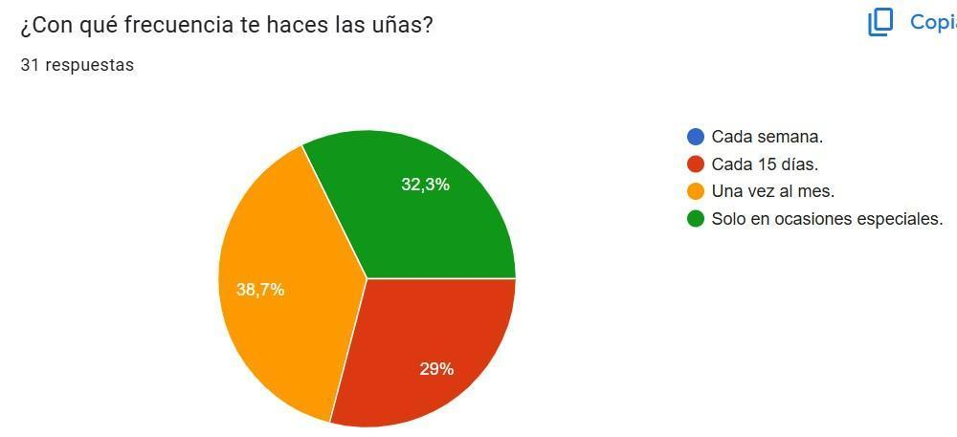
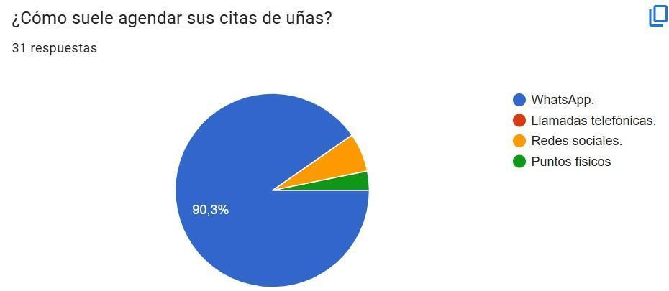
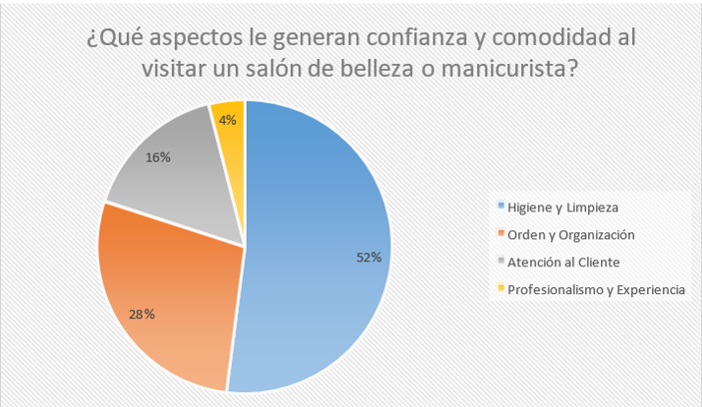
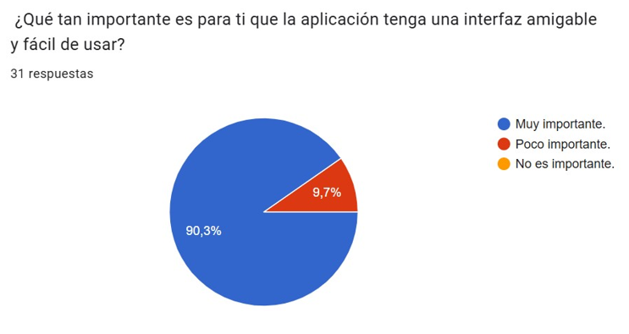
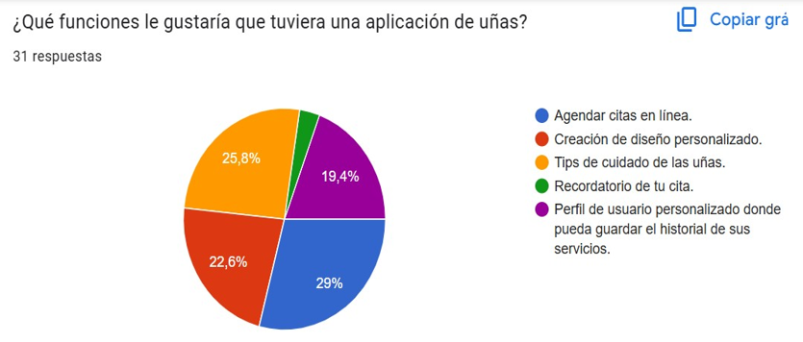
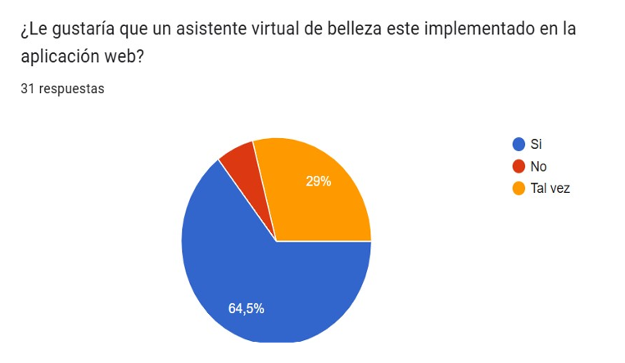
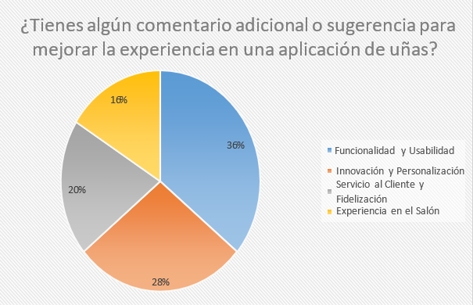
Conclusión
Las encuestas muestran que existe un hábito frecuenté del cuidado de las uñas con una mayoría que se las realizan cada 15 días o una vez al mes. WhatsApp (90.3%) es el principal medio de agendamiento de citas demostrando que es una herramienta que facilita el proceso.
Se evidencio en los factores de confianza (52%) acudir a un salón de belleza con una buena higiene y limpieza y el (28%) hace énfasis al orden y organización, así mismo el (90.3%) consideran muy importante que la aplicación tenga una interfaz amigable y fácil de usar para así destacar una buena experiencia en el usuario.
Las funciones más solicitadas para la aplicación son: (29%) agendamiento de citas en línea, (25.8%) recibir tips de cuidado de uñas y (22.6%) diseño personalizado; a esto se suma que un (64.5%) están interesados en un asistente virtual de belleza lo que abre oportunidades de innovación tecnológica dentro del proyecto.
Finalmente, las sugerencias más frecuentes de los usuarios giran en torno a un (36%) a la funcionalidad y usabilidad (28%) de personalización. Reafirmando la importancia de crear una aplicación que no solo sea práctica sino también atractiva, innovadora y centrada en la atención al cliente.
En resumen, la investigación demuestra que existe un mercado dispuesto a usar una aplicación que sea fácil de usar, confiable, innovadora y que ofrezca valor agregado más allá de un agendamiento de citas.
Anexo B - Entrevista
La entrevista se aplicó a 3 manicuristas.
1. ¿Qué le gustaría visualizar en el entorno de la aplicación?
2. ¿Cómo gestiona actualmente sus citas y disponibilidad?
3. ¿Qué dificultades encuentras al momento de la comunicación con tus clientes en el ámbito de cancelación de citas, cambio de horario o recordatorios?
4. ¿De qué manera desarrolla el marketing de sus servicios?
5. ¿Qué te gustaría que una aplicación web te facilitara?
6. ¿Prefiere una aplicación web accesible desde navegador o una app descargable?
7. ¿Qué tan importante considera que la aplicación tenga una funcionalidad rápida en celulares?
8. ¿Cree que sería necesario que funcione sin internet?
9. ¿Qué aplicaciones similares conoces y que te llaman la atención de ellas?
10. Si pudieras crear una aplicación para uñas ¿Qué funciones tendría?
Conclusión
La información recolectada evidencia que los usuarios buscan una aplicación que les permita gestionar fácilmente sus citas, contar con recordatorios automáticos y disponer de un historial de servicios. Actualmente el principal medio para agendar es WhatsApp, pero se perciben problemas como desorden, olvidos y dificultad para organizar sus horarios.
Las encuestadas valoran una aplicación descargable en el celular, que sea rápida, intuitiva y de fácil acceso ya que la mayoría gestiona sus servicios desde el teléfono además consideran importante integrar funciones de agenda automática, catálogo de diseños, portafolio de diseños, testimonios de clientes y recompensas por fidelidad lo cual aumentaría la satisfacción y mejoraría la experiencia del usuario.
En general los resultados muestran una clara oportunidad de desarrollar una aplicación que sea funcional, práctica, personalizable y centrada en la comodidad del cliente, superando las limitaciones que enfrentan con los métodos actuales de agendamiento.

Anexo C
Diagrama casos de uso
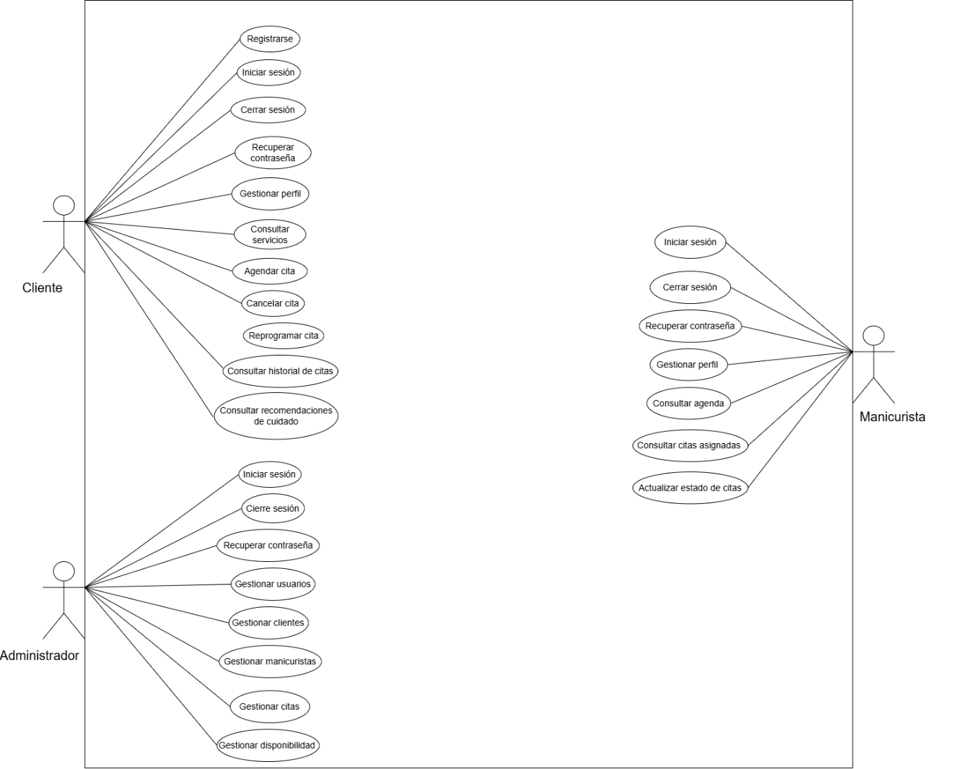

Diagrama de clases
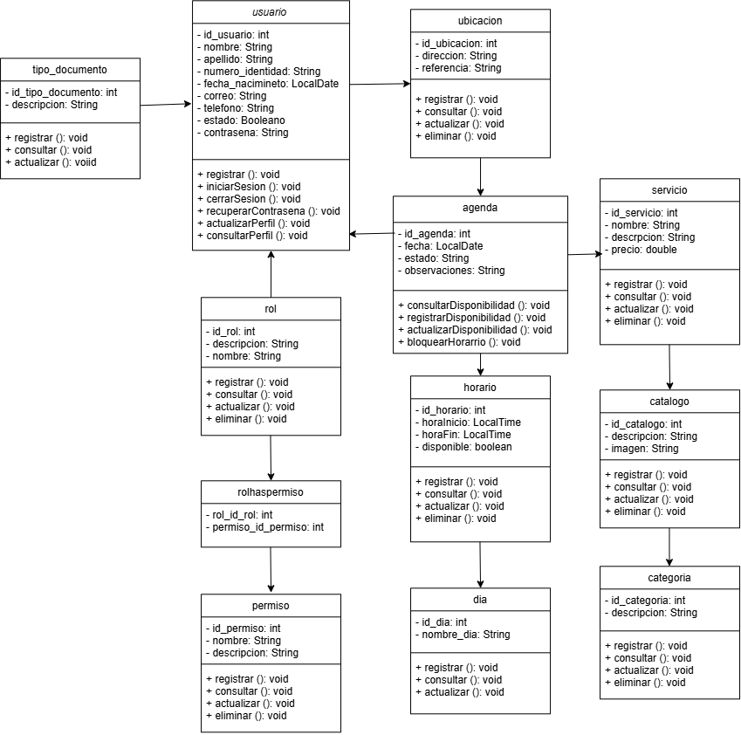

Diagrama de flujo
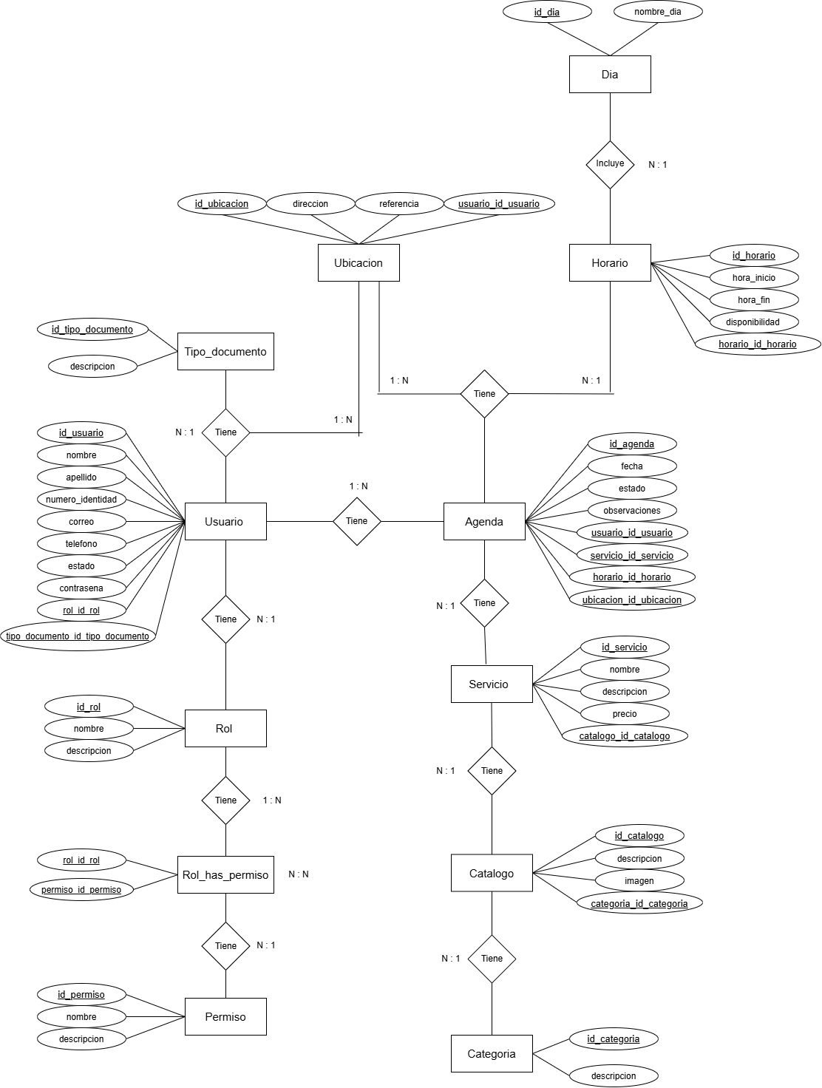
Diagrama de arquitectura
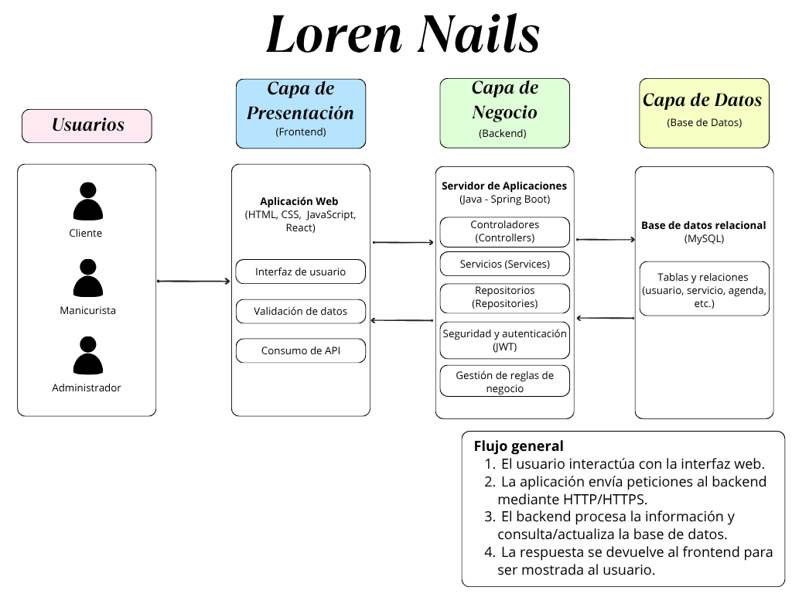

Diagrama de procesos
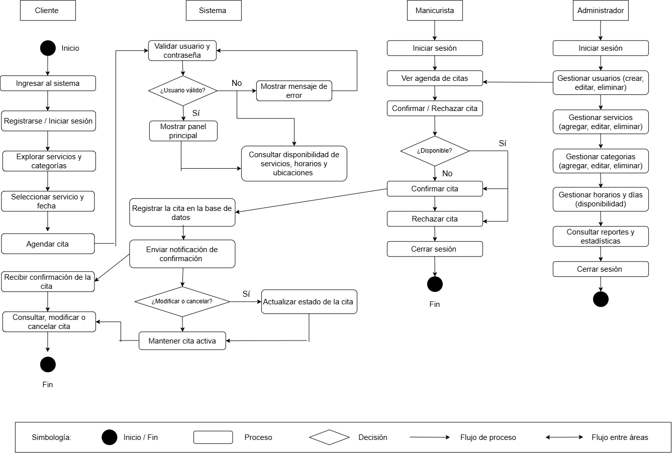

Diagrama de secuencia por cada modulo
- Modulo autenticación
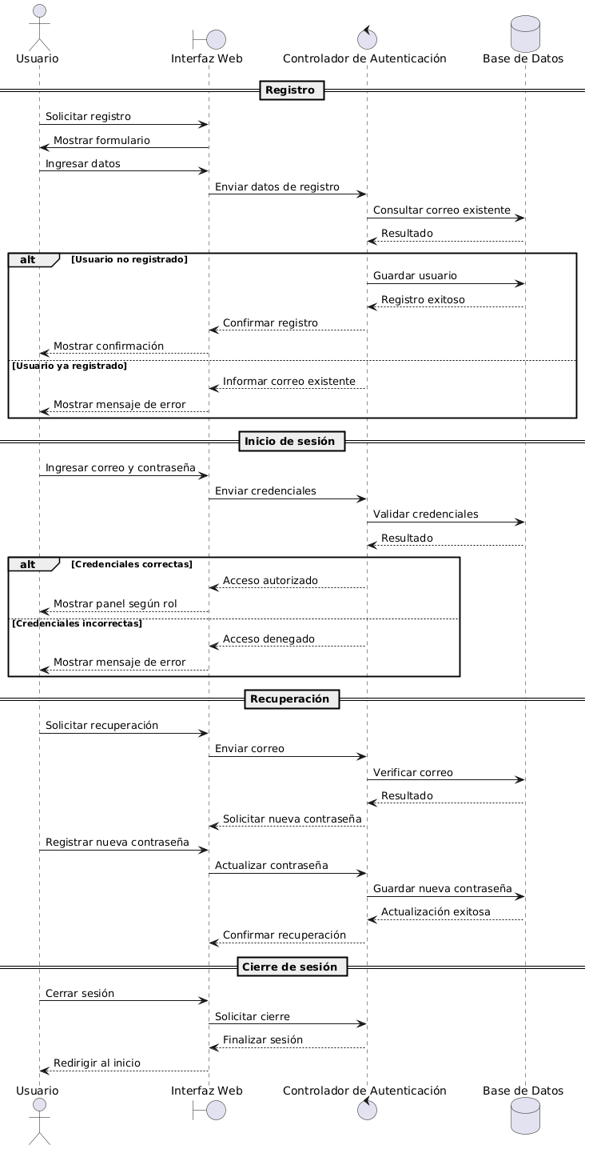

- Módulo de gestión de usuarios y perfil
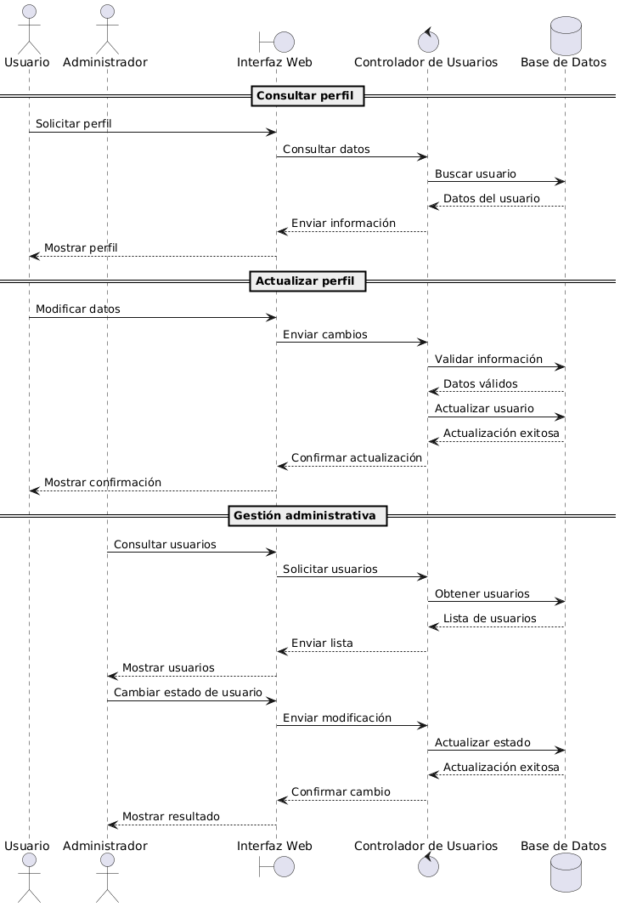
- Modulo de servicios y catalogo
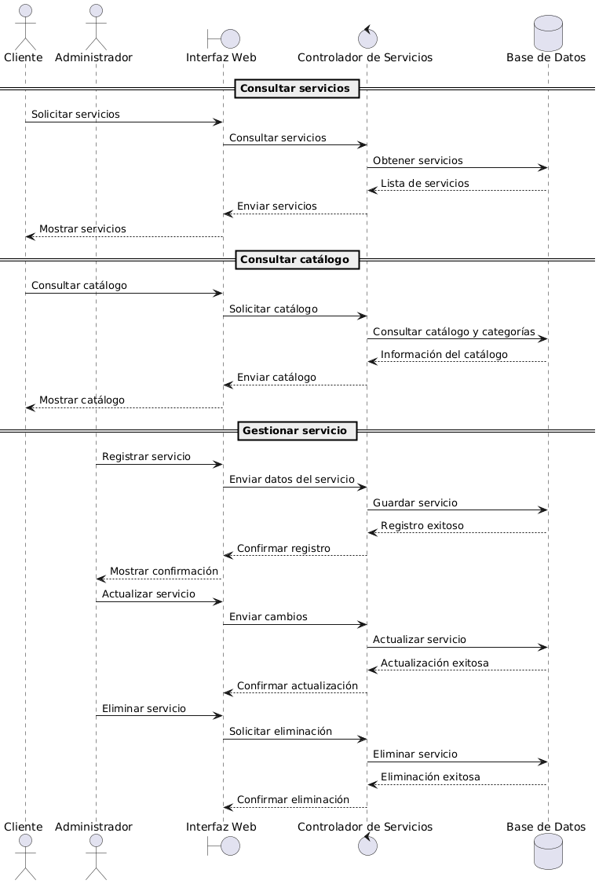
- Modulo de disponibilidad y agenda
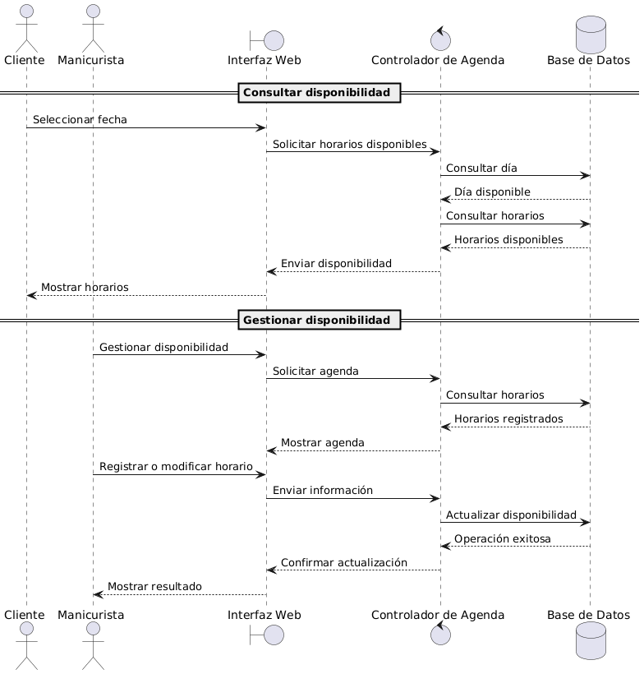

- Módulo de agendamiento de citas
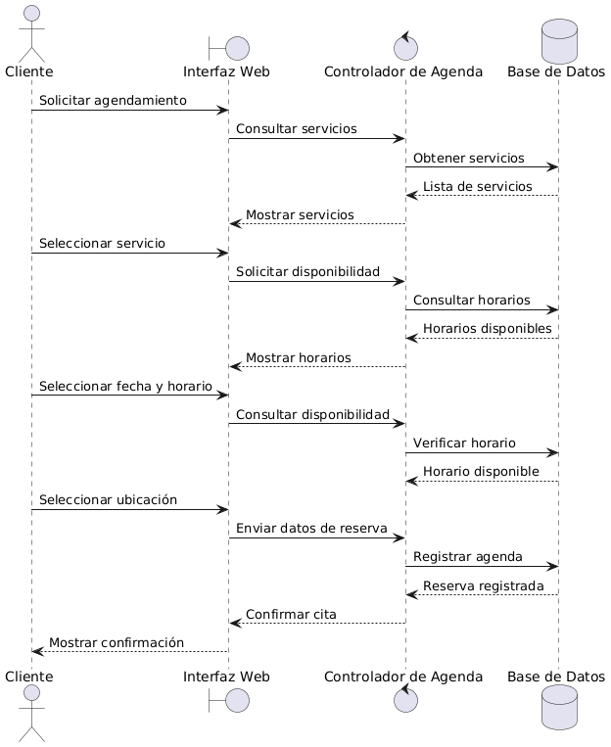

- Modulo de consulta, historial y control de citas
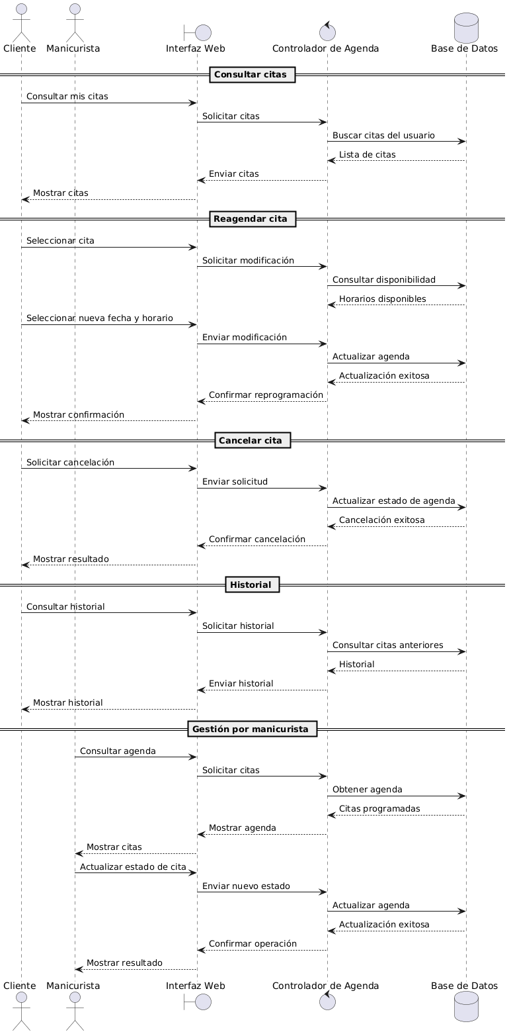
- Modulo de roles y permisos
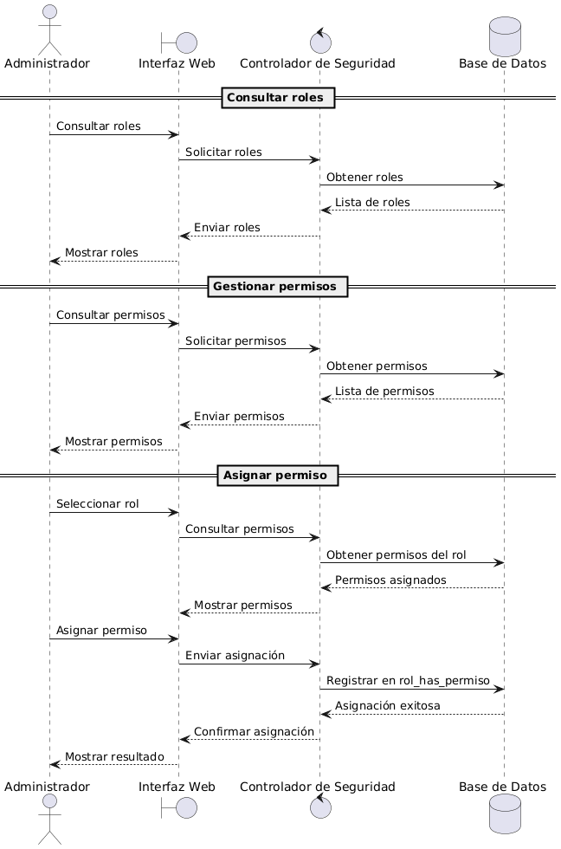
Mapa de navegación
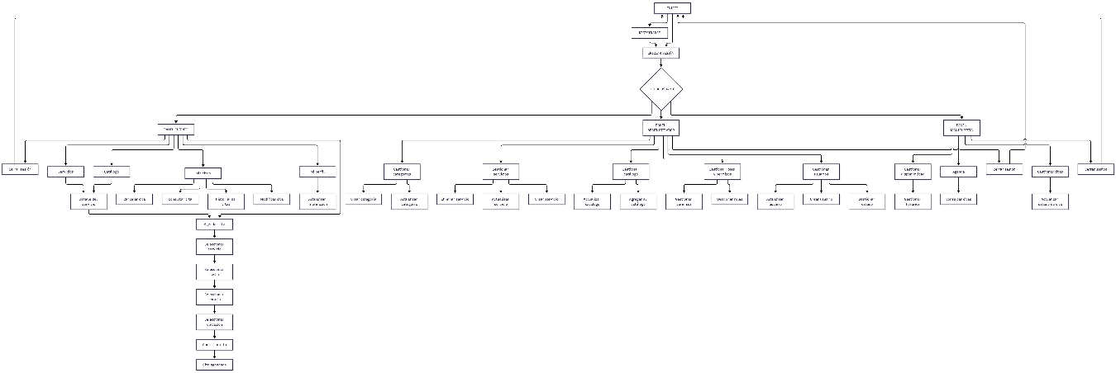

Modelo lógico de la base de datos
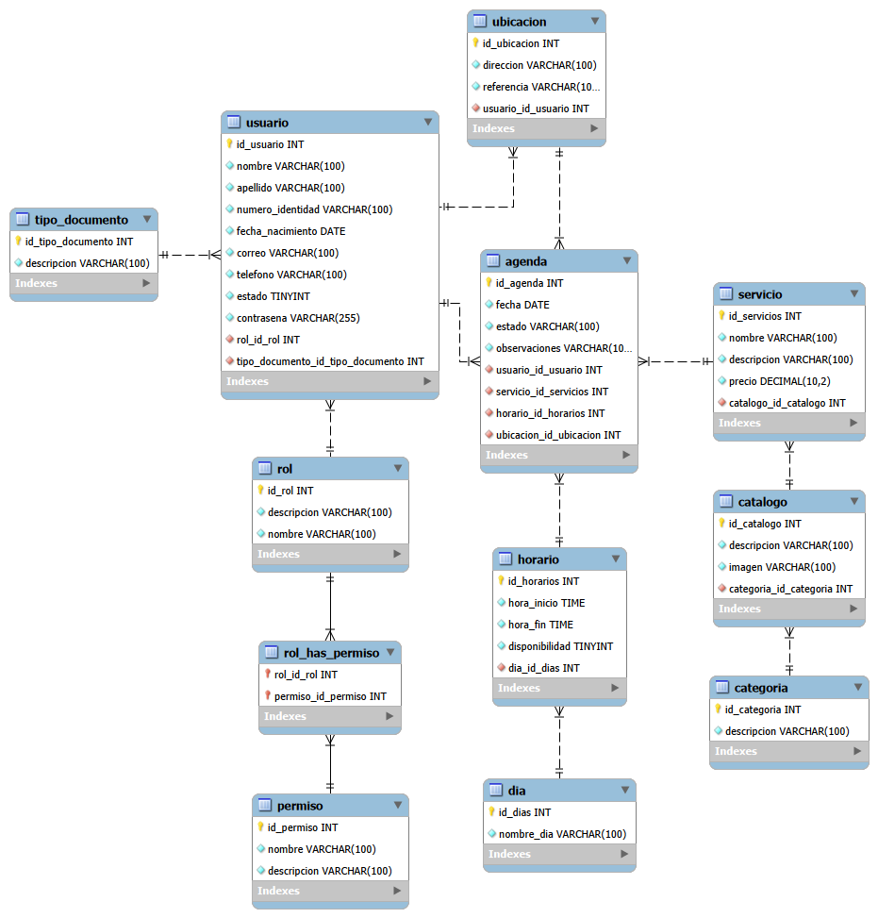

Anexo D – Script
-- MySQL Script generated by MySQL Workbench
-- Thu Sep 10 21:43:01 2026
-- Model: New Model Version: 1.0
-- MySQL Workbench Forward Engineering

SET @OLD_UNIQUE_CHECKS=@@UNIQUE_CHECKS, UNIQUE_CHECKS=0;
SET @OLD_FOREIGN_KEY_CHECKS=@@FOREIGN_KEY_CHECKS, FOREIGN_KEY_CHECKS=0;
SET @OLD_SQL_MODE=@@SQL_MODE, SQL_MODE='ONLY_FULL_GROUP_BY,STRICT_TRANS_TABLES,NO_ZERO_IN_DATE,NO_ZERO_DATE,ERROR_FOR_DIVISION_BY_ZERO,NO_ENGINE_SUBSTITUTION';

-- -----------------------------------------------------
-- Schema mydb
-- -----------------------------------------------------
-- -----------------------------------------------------
-- Schema loren_nails
-- -----------------------------------------------------

-- -----------------------------------------------------
-- Schema loren_nails
-- -----------------------------------------------------
CREATE SCHEMA IF NOT EXISTS `loren_nails` DEFAULT CHARACTER SET utf8 ;
USE `loren_nails` ;

-- -----------------------------------------------------
-- Table `loren_nails`.`tipo_documento`
-- -----------------------------------------------------
CREATE TABLE IF NOT EXISTS `loren_nails`.`tipo_documento` (
`id_tipo_documento` INT NOT NULL AUTO_INCREMENT,
`descripcion` VARCHAR(100) NOT NULL,
PRIMARY KEY (`id_tipo_documento`))
ENGINE = InnoDB;

-- -----------------------------------------------------
-- Table `loren_nails`.`rol`
-- -----------------------------------------------------
CREATE TABLE IF NOT EXISTS `loren_nails`.`rol` (
`id_rol` INT NOT NULL AUTO_INCREMENT,
`descripcion` VARCHAR(100) NOT NULL,
`nombre` VARCHAR(100) NOT NULL,
PRIMARY KEY (`id_rol`))
ENGINE = InnoDB;

-- -----------------------------------------------------
-- Table `loren_nails`.`usuario`
-- -----------------------------------------------------
CREATE TABLE IF NOT EXISTS `loren_nails`.`usuario` (
`id_usuario` INT NOT NULL AUTO_INCREMENT,
`nombre` VARCHAR(100) NOT NULL,
`apellido` VARCHAR(100) NOT NULL,
`numero_identidad` VARCHAR(100) NOT NULL,
`fecha_nacimiento` DATE NOT NULL,
`correo` VARCHAR(100) NOT NULL,
`telefono` VARCHAR(100) NOT NULL,
`estado` TINYINT NOT NULL,
`contrasena` VARCHAR(255) NOT NULL,
`rol_id_rol` INT NOT NULL,
`tipo_documento_id_tipo_documento` INT NOT NULL,
PRIMARY KEY (`id_usuario`),
INDEX `fk_usuario_rol_idx` (`rol_id_rol` ASC) VISIBLE,
INDEX `fk_usuario_tipo_documento1_idx` (`tipo_documento_id_tipo_documento` ASC),
CONSTRAINT `fk_usuario_rol`
FOREIGN KEY (`rol_id_rol`)
REFERENCES `loren_nails`.`rol` (`id_rol`)
ON DELETE NO ACTION
ON UPDATE NO ACTION,
CONSTRAINT `fk_usuario_tipo_documento1`
FOREIGN KEY (`tipo_documento_id_tipo_documento`)
REFERENCES `loren_nails`.`tipo_documento` (`id_tipo_documento`)
ON DELETE NO ACTION
ON UPDATE NO ACTION)
ENGINE = InnoDB;

-- -----------------------------------------------------
-- Table `loren_nails`.`ubicacion`
-- -----------------------------------------------------
CREATE TABLE IF NOT EXISTS `loren_nails`.`ubicacion` (
`id_ubicacion` INT NOT NULL AUTO_INCREMENT,
`direccion` VARCHAR(100) NOT NULL,
`referencia` VARCHAR(100) NOT NULL,
`usuario_id_usuario` INT NOT NULL,
PRIMARY KEY (`id_ubicacion`),
INDEX `fk_ubicacion_usuario1_idx` (`usuario_id_usuario` ASC),
CONSTRAINT `fk_ubicacion_usuario1`
FOREIGN KEY (`usuario_id_usuario`)
REFERENCES `loren_nails`.`usuario` (`id_usuario`)
ON DELETE NO ACTION
ON UPDATE NO ACTION)
ENGINE = InnoDB;

-- -----------------------------------------------------
-- Table `loren_nails`.`categoria`
-- -----------------------------------------------------
CREATE TABLE IF NOT EXISTS `loren_nails`.`categoria` (
`id_categoria` INT NOT NULL AUTO_INCREMENT,
`descripcion` VARCHAR(100) NOT NULL,
PRIMARY KEY (`id_categoria`))
ENGINE = InnoDB;

-- -----------------------------------------------------
-- Table `loren_nails`.`catalogo`
-- -----------------------------------------------------
CREATE TABLE IF NOT EXISTS `loren_nails`.`catalogo` (
`id_catalogo` INT NOT NULL AUTO_INCREMENT,
`descripcion` VARCHAR(100) NOT NULL,
`imagen` VARCHAR(100) NOT NULL,
`categoria_id_categoria` INT NOT NULL,
PRIMARY KEY (`id_catalogo`),
INDEX `fk_catalogo_categoria1_idx` (`categoria_id_categoria` ASC),
CONSTRAINT `fk_catalogo_categoria1`
FOREIGN KEY (`categoria_id_categoria`)
REFERENCES `loren_nails`.`categoria` (`id_categoria`)
ON DELETE NO ACTION
ON UPDATE NO ACTION)
ENGINE = InnoDB;

-- -----------------------------------------------------
-- Table `loren_nails`.`servicio`
-- -----------------------------------------------------
CREATE TABLE IF NOT EXISTS `loren_nails`.`servicio` (
`id_servicios` INT NOT NULL AUTO_INCREMENT,
`nombre` VARCHAR(100) NOT NULL,
`descripcion` VARCHAR(100) NOT NULL,
`precio` DECIMAL(10,2) NOT NULL,
`catalogo_id_catalogo` INT NOT NULL,
PRIMARY KEY (`id_servicios`),
INDEX `fk_servicio_catalogo1_idx` (`catalogo_id_catalogo` ASC),
CONSTRAINT `fk_servicio_catalogo1`
FOREIGN KEY (`catalogo_id_catalogo`)
REFERENCES `loren_nails`.`catalogo` (`id_catalogo`)
ON DELETE NO ACTION
ON UPDATE NO ACTION)
ENGINE = InnoDB;

-- -----------------------------------------------------
-- Table `loren_nails`.`dia`
-- -----------------------------------------------------
CREATE TABLE IF NOT EXISTS `loren_nails`.`dia` (
`id_dias` INT NOT NULL AUTO_INCREMENT,
`nombre_dia` VARCHAR(100) NOT NULL,
PRIMARY KEY (`id_dias`))
ENGINE = InnoDB;

-- -----------------------------------------------------
-- Table `loren_nails`.`horario`
-- -----------------------------------------------------
CREATE TABLE IF NOT EXISTS `loren_nails`.`horario` (
`id_horarios` INT NOT NULL AUTO_INCREMENT,
`hora_inicio` TIME NOT NULL,
`hora_fin` TIME NOT NULL,
`disponibilidad` TINYINT NOT NULL,
`dia_id_dias` INT NOT NULL,
PRIMARY KEY (`id_horarios`),
INDEX `fk_horario_dia1_idx` (`dia_id_dias` ASC),
CONSTRAINT `fk_horario_dia1`
FOREIGN KEY (`dia_id_dias`)
REFERENCES `loren_nails`.`dia` (`id_dias`)
ON DELETE NO ACTION
ON UPDATE NO ACTION)
ENGINE = InnoDB;

-- -----------------------------------------------------
-- Table `loren_nails`.`agenda`
-- -----------------------------------------------------
CREATE TABLE IF NOT EXISTS `loren_nails`.`agenda` (
`id_agenda` INT NOT NULL AUTO_INCREMENT,
`fecha` DATE NOT NULL,
`estado` VARCHAR(100) NOT NULL,
`observaciones` VARCHAR(100) NOT NULL,
`usuario_id_usuario` INT NOT NULL,
`servicio_id_servicios` INT NOT NULL,
`horario_id_horarios` INT NOT NULL,
`ubicacion_id_ubicacion` INT NOT NULL,
PRIMARY KEY (`id_agenda`),
INDEX `fk_agenda_usuario1_idx` (`usuario_id_usuario` ASC),
INDEX `fk_agenda_servicio1_idx` (`servicio_id_servicios` ASC),
INDEX `fk_agenda_horario1_idx` (`horario_id_horarios` ASC),
INDEX `fk_agenda_ubicacion1_idx` (`ubicacion_id_ubicacion` ASC),
CONSTRAINT `fk_agenda_usuario1`
FOREIGN KEY (`usuario_id_usuario`)
REFERENCES `loren_nails`.`usuario` (`id_usuario`)
ON DELETE NO ACTION
ON UPDATE NO ACTION,
CONSTRAINT `fk_agenda_servicio1`
FOREIGN KEY (`servicio_id_servicios`)
REFERENCES `loren_nails`.`servicio` (`id_servicios`)
ON DELETE NO ACTION
ON UPDATE NO ACTION,
CONSTRAINT `fk_agenda_horario1`
FOREIGN KEY (`horario_id_horarios`)
REFERENCES `loren_nails`.`horario` (`id_horarios`)
ON DELETE NO ACTION
ON UPDATE NO ACTION,
CONSTRAINT `fk_agenda_ubicacion1`
FOREIGN KEY (`ubicacion_id_ubicacion`)
REFERENCES `loren_nails`.`ubicacion` (`id_ubicacion`)
ON DELETE NO ACTION
ON UPDATE NO ACTION)
ENGINE = InnoDB;

-- -----------------------------------------------------
-- Table `loren_nails`.`permiso`
-- -----------------------------------------------------
CREATE TABLE IF NOT EXISTS `loren_nails`.`permiso` (
`id_permiso` INT NOT NULL AUTO_INCREMENT,
`nombre` VARCHAR(100) NOT NULL,
`descripcion` VARCHAR(100) NOT NULL,
PRIMARY KEY (`id_permiso`))
ENGINE = InnoDB;

-- -----------------------------------------------------
-- Table `loren_nails`.`rol_has_permiso`
-- -----------------------------------------------------
CREATE TABLE IF NOT EXISTS `loren_nails`.`rol_has_permiso` (
`rol_id_rol` INT NOT NULL,
`permiso_id_permiso` INT NOT NULL,
PRIMARY KEY (`rol_id_rol`, `permiso_id_permiso`),
INDEX `fk_rol_has_permiso_permiso1_idx` (`permiso_id_permiso` ASC),
INDEX `fk_rol_has_permiso_rol1_idx` (`rol_id_rol` ASC),
CONSTRAINT `fk_rol_has_permiso_rol1`
FOREIGN KEY (`rol_id_rol`)
REFERENCES `loren_nails`.`rol` (`id_rol`)
ON DELETE NO ACTION
ON UPDATE NO ACTION,
CONSTRAINT `fk_rol_has_permiso_permiso1`
FOREIGN KEY (`permiso_id_permiso`)
REFERENCES `loren_nails`.`permiso` (`id_permiso`)
ON DELETE NO ACTION
ON UPDATE NO ACTION)
ENGINE = InnoDB;

SET SQL_MODE=@OLD_SQL_MODE;
SET FOREIGN_KEY_CHECKS=@OLD_FOREIGN_KEY_CHECKS;
SET UNIQUE_CHECKS=@OLD_UNIQUE_CHECKS;

Conclusión
El desarrollo del Proyecto Loren Nails permitió establecer una solución web orientada a la gestión y agendamiento de citas de servicios de manicure y pedicure, teniendo en cuenta las necesidades identificadas para organizar y facilitar el proceso. Durante el desarrollo del Proyecto se realizó el análisis de los requerimientos, identificando las principals funcionalidades que debe ofrecer el Sistema, como el registro e inicio de sesión de usuarios, consulta de servicios y catálogo, gestión de perfiles, disponibilidad de horarios, agendamiento, modificación, cancelación y consulta del historial de citas. Además, se definieron los roles de cliente, manicurista y administrador estableciendo las funciones y permisos correspondientes para cada uno. Para estructurar el sisema se elaboraron elementos de modelado como actors, casos de uso, diagramas y mapa de navegación, permitiendo representar de manera organizada los procesos y la interacción de los usuarios con el Sistema. También se diseñó una base de datos compuesta por las entidades necesarias para gestionar usuarios, tipo de documento, ubicaciones, categorías, catálogo, servicios, días, horarios, agenda, roles y permisos estableciendo las relaciones necesarias para organizar la información. De igual manera, se definieron las funcionalidades y pruebas necesarias para verificar el comportamiento de los diferentes módulos y detector posibles errores durante la implentación. En conjunto el Proyecto permitió aplicar los conocimientos adquiridos en análisis y desarrollo de software, modelado, diseño de interfaces, bases de datos y desarrollo web, obteniendo una estructura organizada para continuar con la implementación y puesta en funcionamiento de Loren Nails como una herramienta que permita gestionar de manera centralizada la información de los servicos y las citas.

